LAPORAN PRAKTIK KERJA LAPANGAN   
DI RSUD TAMAN HUSADA BONTANG

Diajukan Sebagai Salah Satu Syarat Untuk Menyelesaikan

Praktik Kerja Lapangan



Disusun Oleh:

Muhammad Abyadh Qalbi (204011230225)

**PROGRAM STUDI-DIII TEKNIK ELEKTROMEDIK POLITEKNIK UNGGULAN KALIMANTAN**

**BANJARMASIN**

**2025**

HALAMAN PERSETUJUAN LAPORAN PRAKTIK KERJA LAPANGAN DI RSUD TAMAN HUSADA BONTANG

Disusun Oleh:

Muhamad Abyadh Qalbi (204011230225)

Telah disetujui untuk diajukan dalam seminar *PKL*

Pada tanggal: .........................................

Dosen Pembimbing:

Dosen Pembimbing I

Clinical Instructur

Ahmad Harris Hammami A.Md.TEM.

NIP: 198208052010011006

Dosen Pembimbing 2

Clinical Teacher

Kusnadi S.T., M.T.

NIP: 197612112005011001

Mengetahui:

Ketua Program Studi Teknik *Elektromedik*

Tanggal: ........................

Muhammad Akbar Hariyono, S.T., M.T.

NIP : 1130915025

HALAMAN PENGESAHAN LAPORAN PRAKTIK KERJA LAPANGAN DI RSUD TAMAN HUSADA BONTANG

Disusun Oleh:

Muhamad Abyadh Qalbi (204011230225)

Telah diajukan dan dipertahankan di hadapan Tim Penguji

dalam Seminar *PKL* dan dinyatakan LULUS

Pada tanggal: ................................

Penguji I

Penguji Utama

Fatimah, A.Md.TEM.

NIP : 2150920071

Penguji II

Clinical Instructur

Ahmad Haris Hammami, A.Md.TEM

NIP: 198208052010011006

Penguji III

Clinical Teacher

Kusnadi S.T., M.T.

NIP: 197612112005011001

Mengetahui,

Ketua Program Studi Teknik *Elektromedik*

Tanggal: ........................

Muhammad Akbar Hariyono, S.T, M.T.

NIP : 1130915025

KATA PENGANTAR

Puji dan syukur senantiasa kita panjatkan ke hadirat Tuhan Yang Maha Esa atas limpahan rahmat, karunia, serta kebijaksanaan-Nya sehingga saya dapat menyelesaikan laporan ini dengan baik. Penulis telah memperoleh banyak dukungan, untuk itu pada kesempatan ini penulis ingin menyampaikan apresiasi dan ucapan terimakasih yang sebesar-besarnya kepada:

1. Allah SWT yang senantiasa memberikan Rahmat dan kemudahan sehingga laporan ini dapat diselesaikan tepat waktu.
2. Ners. Husin, S.Kep., MPH., selaku Direktur POLANKA.
3. apt. Muhammad Zaini, S.Farm., M.Sc., selaku Wakil Direktur I POLANKA.
4. H. Rusdiansyah, S.H., M.H., M.MKes., selaku Wakil Direktur II POLANKA.
5. Bapak Muhammad Akbar Hariyono, S.T, M.Eng, selaku Ketua Program Studi D-III Teknik *Elektromedik* Politeknik Unggulan Kalimantan sekaligus dosen penguji praktik kerja lapangan.
6. Bapak Kusnadi, S.T, M.T, yang telah membantu proses seminar *PKL* sebagai clinical teacher.
7. Bapak Ahmad Haris Hammami, A.Md.TEM., yang telah menjadi clinical instructor dan membimbing selama pelaksanaan *PKL* di lapangan.
8. Seluruh jajaran direksi serta staf IPPM RSUD Taman Husada Bontang yang telah memberikan kesempatan dan fasilitas untuk melaksanakan *PKL*

Akhir kata, penulis berharap laporan ini dapat memberi manfaat. Atas perhatian, kontribusi, serta kerja sama yang telah diberikan, penulis mengucapkan terima kasih yang setulus-tulusnya.

Bontang, 31 Juli 2025

Muhammad Abyadh Qalbi

DAFTAR ISI

LAPORAN PRAKTIK KERJA LAPANGAN DI RSUD TAMAN HUSADA BONTANG i

HALAMAN PERSETUJUAN LAPORAN PRAKTIK KERJA LAPANGAN DI RSUD TAMAN HUSADA BONTANG ii

HALAMAN PENGESAHAN LAPORAN PRAKTIK KERJA LAPANGAN DI RSUD TAMAN HUSADA BONTANG iii

KATA PENGANTAR iv

DAFTAR ISI v

DAFTAR TABEL vii

DAFTAR GAMBAR viii

DAFTAR LAMPIRAN ix

DAFTAR ISTILAH, SINGKATAN DAN LAMBANG x

BAB I PENDAHULUAN 1

1.1 Latar Belakang 1

1.2 Tujuan 2

1.3 Waktu dan Tempat Praktik Kerja Lapangan 3

1.4 Manfaat 3

BAB II GAMBARAN UMUM ORGANISASI 5

2.1 Sejarah Rumah Sakit 5

2.2 Struktur Organisasi RSUD Taman Husada Bontang 6

2.3 Visi, Misi, Motto, dan Tata Nilai Rumah Sakit 7

2.4 Lokasi/Tempat 8

2.5 Ruang Lingkup Pelayanan Bidang *Elektromedik* di Rumah Sakit 9

BAB III PEMBAHASAN 10

3.1 Peralatan Diagnostik 10

3.1.1 Electric Bed Patient 10

3.2 Peralatan Radiologi 16

3.2.1 General *X-Ray* 16

3.3 Peralatan Bedah Dan Anestesi 24

3.3.1 Suction Pump 24

3.4 Peralatan Life Support Dan Life Saving 29

3.4.1 Patient Monitor 29

3.5 Peralatan Terapi 35

3.5.1 *UV* Phototherapy 35

3.6 Peralatan Laboratorium Klinik 40

3.6.1 Blood Bank 40

BAB IV STUDI KASUS 45

4.1 Peralatan Diagnostik 45

4.1.1 Electric Bed Patient 45

4.2 Peralatan Radiologi 48

4.2.1 General *X-Ray* 48

4.3 Peralatan Bedah dan Anestesi 51

4.3.1 Suction Pump 51

4.4 Peralatan Life Support dan Life Saving 54

4.4.1 Patient Monitor 54

4.5 Peralatan Terapi 57

4.5.1 *UV* Phototherapy 57

4.6 Peralatan Laboratorium Klinik 60

4.6.1 Blood Bank 60

BAB V PENUTUP 60

5.1 Kesimpulan 63

5.2 Saran 63

5.2.1 Bagi Rumah Sakit 63

5.2.2 Bagi Mahasiswa 64

5.2.3 Bagi Institusi Pendidikan 64

Daftar Pustaka 65

Lampiran 66

DAFTAR TABEL

Tabel 3.1 Spesifikasi Electric Bed Patient.............................................................10

Tabel 3.2 Troubleshooting Electric Bed Patient....................................................15

Tabel 3.3 Spesifikasi General *X-Ray*.....................................................................16

Tabel 3.4 Troubleshooting General *X-Ray*............................................................23

Tabel 3.5 Spesifikasi Suction Pump.......................................................................24

Tabel 3.6 Troubleshooting Suction Pump..............................................................28

Tabel 3.7 Spesifikasi Patient Monitor....................................................................29

Tabel 3.8 Troubleshooting Patient Monitor...........................................................34

Tabel 3.9 Spesifikasi *UV* Phototherapy..................................................................35

Tabel 3.10 Troubleshooting *UV* Phototherapy.......................................................39

Tabel 3.11 Spesifikasi Blood Bank........................................................................40

Tabel 3.12 Troubleshooting Blood Bank................................................................44

Tabel 4.1 Spesifikasi Electric Bed Patient.............................................................45

Tabel 4.2 Spesifikasi General *X-Ray*.....................................................................48

Tabel 4.3 Spesifikasi Suction Pump.......................................................................51

Tabel 4.4 Spesifikasi Patient Monitor....................................................................54

Tabel 4.5 Spesifikasi *UV* Photortherapy................................................................57

Tabel 4.6 Spesifikasi Blood Bank..........................................................................60

DAFTAR GAMBAR

Gambar 2.1 Struktur Organisasi Rumah Sakit Umum Daerah Taman Husada Bontang....................................................................................................................6

Gambar 2.2 Lokasi RSUD Taman Husada Bontang................................................8

Gambar 3.1 Electric Patient Bed Linet Eleganza 2................................................11

Gambar 3.2 Electric Patient Bed Linet Eleganza 2................................................12

Gambar 3.3 General *X-Ray* Canon RADREX.......................................................17

Gambar 3.4 General *X-Ray* Canon RADREX.......................................................18

Gambar 3.5 Suction Pump ESCHMANN VP25....................................................25

Gambar 3.6 Patient *Monitor* Mindray Benevision 2..............................................30

Gambar 3.7 *UV* Phototherapy Daavlin Neolux.....................................................36

Gambar 3.8 Daavlin Neolux...................................................................................37

Gambar 3.9 Blood Bank Dometic ML 285............................................................41

Gambar 4.1 Remote Utama Electric Bed Patient yang Rusak...............................47

Gambar 4.2 Proses Perbaikan General *X-Ray*.......................................................50

Gambar 4.3 Proses Perbaikan Suction Pump.........................................................53

Gambar 4.4 Proses Perbaikan Patient Monitor......................................................56

Gambar 4.5 Proses Perbaikan *UV* Phototheraphy.................................................59

Gambar 4.6 Proses Perbaikan Blood Bank............................................................62

DAFTAR LAMPIRAN

Lampiran 1 Surat Ijin Permohonan *PKL*................................................................66

Lampiran 2 Surat Ketersediaan Lahan Praktik Sebagai Tempat *PKL*...................67

Lampiran 3 Presensi Kegiatan Harian *PKL* Bulan Juni.........................................68

Lampiran 4 Presensi Kegiatan Harian *PKL* Bulan Juli..........................................69

Lampiran 5 Dokumentasi Kegiatan *PKL*...............................................................70

DAFTAR ISTILAH, SINGKATAN DAN LAMBANG

1. *Diagnostik*
2. *Radiologi*
3. *life support/live saving*
4. *KARS*
5. *Onkologi*
6. *kemoterapi*
7. **AC:** Arus Bolak-balik (Alternating Current)
8. ***Aktuator*:** Komponen mekanis yang mengubah energi menjadi gerakan.
9. *Motor*
10. *Processor*
11. *Port*
12. **Aluminium Composite Panel (ACP):** Panel datar yang terdiri dari dua lembar aluminium tipis yang diikat ke inti non-aluminium.
13. **Blood Bank:** Fasilitas atau peralatan untuk menyimpan darah.
14. ***Controller*:** Bagian dari sistem yang mengontrol fungsi-fungsi lain.
15. **D-III:** Diploma Tiga
16. ***DC*:** Arus Searah (Direct Current)
17. **Detektor:** Alat yang menerima radiasi dan mengubahnya menjadi gambar.
18. ***Fuse*:** Sekring, alat pengaman listrik.
19. **ICU:** Intensive Care Unit
20. **IPPM:** Instalasi Pemeliharaan Peralatan Medik
21. ***PKL*:** Praktik Kerja Lapangan
22. **Pneumonia:** Infeksi pada paru-paru.
23. ***Processor*:** Unit pemrosesan pusat yang menginterpretasikan dan menjalankan perintah.
24. ***PSU*:** Power Supply Unit
25. **Radiasi *ionisasi* (*Sinar-X*):** Bentuk radiasi elektromagnetik yang memiliki panjang gelombang sangat pendek dan energi tinggi.
26. **Radiografi konvensional:** Teknik pencitraan medis yang memanfaatkan radiasi *ionisasi* (*Sinar-X*).
27. **RSUD:** Rumah Sakit Umum Daerah
28. **RSSIB:** Rumah Sakit Sayang Ibu dan Bayi
29. **SOP:** Standard Operating Procedure
30. **SPO:** Standar Prosedur Operasional
31. **UV:** Ultraviolet
32. **WITA:** Waktu Indonesia Tengah

# BAB I PENDAHULUAN

1.1 Latar Belakang

Permintaan dan harapan masyarakat terhadap kualitas layanan kesehatan terus meningkat seiring dengan bertambahnya wawasan, kemampuan masyarakat, serta kemajuan ilmu pengetahuan dan teknologi di bidang kesehatan. Ekspektasi terhadap mutu pelayanan kesehatan yang semakin tinggi dan beragam ini tentunya harus didukung pula oleh perkembangan teknologi medis. Pelaksanaan pelayanan kesehatan yang optimal dapat dicapai apabila didukung dengan kemajuan alat-alat kesehatan dan juga tenaga Teknik *Elektromedik* yang kompeten. Pengalaman kerja menjadi aspek krusial bagi mahasiswa guna meraih keberhasilan dalam tujuan pendidikan, yang dapat diperoleh melalui pembelajaran di kelas, laboratorium, maupun secara langsung di lapangan. Untuk membekali mahasiswa dengan pengalaman nyata yang menyeluruh sehingga mereka lebih siap dan mandiri, Politeknik Unggulan Kalimantan menyelenggarakan praktik kerja lapangan bagi mahasiswa Jurusan Teknik *Elektromedik*.

Dalam hal ini, Politeknik Unggulan Kalimantan melalui Jurusan Teknik *Elektromedik* telah merancang program praktik kerja lapangan sebagai bagian dari mata kuliah seperti peralatan *diagnostik*, alat laboratorium, alat *radiologi*, alat bedah dan *anestesi*, serta perangkat *life support* dan *live saving* yang wajib diikuti oleh seluruh mahasiswa di RSUD Taman Husada Bontang.

Dengan mengikuti praktik kerja lapangan ini, diharapkan mahasiswa dapat memahami materi yang telah dipelajari, mengenal dunia kerja, serta mengasah kemampuan analisis terhadap berbagai permasalahan yang ditemukan. Dengan demikian, ilmu yang diperoleh dapat diterapkan langsung pada peralatan kesehatan dengan bimbingan dari pembimbing lapangan.

1.2 Tujuan

1. **Tujuan Umum**
   * + 1. Mendalami aspek-aspek teknik terkait perencanaan, instalasi, pengujian, pemeliharaan, serta perbaikan alat *elektromedik* dan fasilitas kesehatan lainnya.
       2. Memahami prinsip-prinsip keselamatan dan keamanan bagi pasien, tenaga medis, lingkungan, serta perangkat *elektromedik* itu sendiri.
       3. Mengetahui secara langsung struktur organisasi dan proses kerja yang berlangsung di lapangan.
       4. Menumbuhkan minat dan perhatian terhadap bidang pekerjaan yang akan ditekuni di masa depan.
       5. Memperluas wawasan secara menyeluruh, khususnya dalam kaitannya dengan persoalan-persoalan sosial di masyarakat.
2. **Tujuan Khusus**
3. Mendapatkan pengalaman nyata, bersifat langsung, dan bersifat mendidik.
4. Memiliki pemahaman serta dapat menyaksikan sendiri klasifikasi berbagai peralatan *elektromedik*, seperti alat *diagnostik*, alat bedah dan *anestesi*, alat terapi, alat *radiologi*, alat kalibrasi, alat *life support* dan *live saving*, serta alat laboratorium.
5. Memperoleh kesempatan untuk melatih kemampuan dalam menerapkan serta mengintegrasikan pengetahuan yang telah dipelajari selama mengikuti perkuliahan Teknik *Elektromedik* maupun penggunaan fasilitas kesehatan secara lebih luas.
6. Dapat mengetahui secara langsung lokasi penempatan alat *elektromedik* yang terdapat di Rumah Sakit.
7. Memperoleh kepuasan dengan suasana belajar yang kondusif, menyenangkan, dan dapat memotivasi diri sendiri.

1.3 Waktu dan Tempat Praktik Kerja Lapangan

1. **Tempat pelaksanaan praktik kerja lapangan**

Praktik Kerja Lapangan dilaksanakan di RSUD Taman Husada Bontang.

1. **Waktu pelaksanaan praktik kerja lapangan**

Praktik Kerja Lapangan di RSUD Taman Husada Bontang dilaksanakan pada Semester IV (empat) tanggal 2 Juni – 31 Juli 2025 setiap hari kerja.

1.4 Manfaat

1. **Bagi mahasiswa**
   1. Memperluas wawasan dan pengalaman praktis di dunia kerja yang sesungguhnya, sehingga teori yang didapat di kampus dapat diaplikasikan secara langsung.
   2. Meningkatkan kemampuan problem solving dan keterampilan teknis sesuai bidang keahlian.
   3. Menjadi ajang untuk berbagi pengalaman, mendapatkan masukan, serta mengasah kemampuan komunikasi dan presentasi.
2. **Bagi kampus/program studi**
3. Menjadi sarana evaluasi efektivitas kurikulum dan pencapaian kompetensi mahasiswa melalui masukan dari *PKL* yang dilakukan.
4. Memperkuat hubungan dan kerjasama dengan institusi tempat *PKL*, khususnya institusi kesehatan seperti rumah sakit.
5. Meningkatkan reputasi akademik dengan menunjukkan lulusan yang siap kerja dan berkualitas.
6. **Bagi rumah sakit/instansi tempat PKL**
7. Mendapatkan kontribusi langsung dari mahasiswa dalam membantu operasional dan perbaikan sistem kerja rumah sakit.
8. Memperoleh masukan berupa studi kasus dan analisis yang dapat dijadikan bahan evaluasi dan pengembangan kebijakan atau prosedur.
9. Memperkuat hubungan kemitraan dengan institusi pendidikan sebagai bagian dari tanggung jawab sosial.

# BAB II GAMBARAN UMUM ORGANISASI

* 1. Sejarah Rumah Sakit

Pendirian RSUD Taman Husada Bontang tidak lepas dari peran Andi Sofyan Hasdam, Wali Kota Bontang periode 1999-2011. Beliau memiliki keinginan kuat untuk menyediakan akses pelayanan dan fasilitas kesehatan yang memadai bagi masyarakat, termasuk bagi mereka yang kurang mampu. Awalnya, pada 12 November 2002, RSUD Taman Husada Bontang diresmikan dan mengalami perubahan status dari Puskesmas Rawat Inap menjadi Rumah Sakit Umum Tipe C, berdasarkan Keputusan Wali Kota Bontang Nomor 519 Tahun 2002. Peresmian gedung utama RSUD Taman Husada Bontang dilakukan pada 13 Desember 2006, ditandai dengan penandatanganan prasasti oleh Wakil Presiden Jusuf Kalla. Rumah sakit ini kemudian mulai difungsikan secara resmi sejak 22 Januari 2007. RSUD Taman Husada merupakan RSUD perdana di Kota Madya Bontang.

Seiring berjalannya waktu, RSUD Taman Husada Bontang terus mengalami perkembangan pesat, baik dari segi fasilitas, sarana prasarana, maupun tenaga kesehatan. Beberapa tonggak penting dalam perkembangannya antara lain:

1. Tahun 2008: Meraih penghargaan Piala Citra Pelayanan Prima setingkat RSUD tipe C di Jakarta, mewakili Provinsi Kalimantan Timur.
2. Akhir Tahun 2008: Berhasil mendapatkan sertifikat ISO 9001-2000 kategori manajemen mutu layanan kesehatan dari SGS.
3. 18 Agustus 2010: Meraih Akreditasi 5 Pelayanan dari *KARS* Kementerian Kesehatan.
4. 3 Januari 2012: Meraih Akreditasi 12 Pelayanan dari *KARS* Kementerian Kesehatan.
5. Tahun 2017: Mendapatkan akreditasi tingkat *paripurna* oleh komite akreditasi rumah sakit.

RSUD Taman Husada Bontang terus berbenah dan melakukan pengembangan. Saat ini, terdapat rencana pembangunan Gedung C yang dijadwalkan pada tahun 2026. Gedung baru ini diharapkan dapat menambah kapasitas tempat tidur rawat inap hingga 100 unit, serta mendukung pengembangan pelayanan baru seperti *onkologi*, *kemoterapi*, dan bedah saraf. Pembangunan lift khusus pasien, gedung parkir baru, dan pemasangan *Aluminium Composite Panel* di Gedung A juga menjadi bagian dari upaya peningkatan fasilitas untuk memberikan pelayanan terbaik bagi masyarakat Bontang, Kutai Timur, dan Kutai Kartanegara yang sering merujuk ke RSUD ini. RSUD Taman Husada Bontang juga memiliki visi untuk menjadi rumah sakit rujukan dengan fasilitas medis yang semakin lengkap dan menuju Tipe B Plus. RSUD Taman Husada Bontang telah menjadi salah satu fasilitas kesehatan penting yang terus berkomitmen untuk meningkatkan kualitas pelayanan kesehatan bagi masyarakat (RSUD Taman Husada Bontang. t.thn.).

* 1. Struktur Organisasi RSUD Taman Husada Bontang

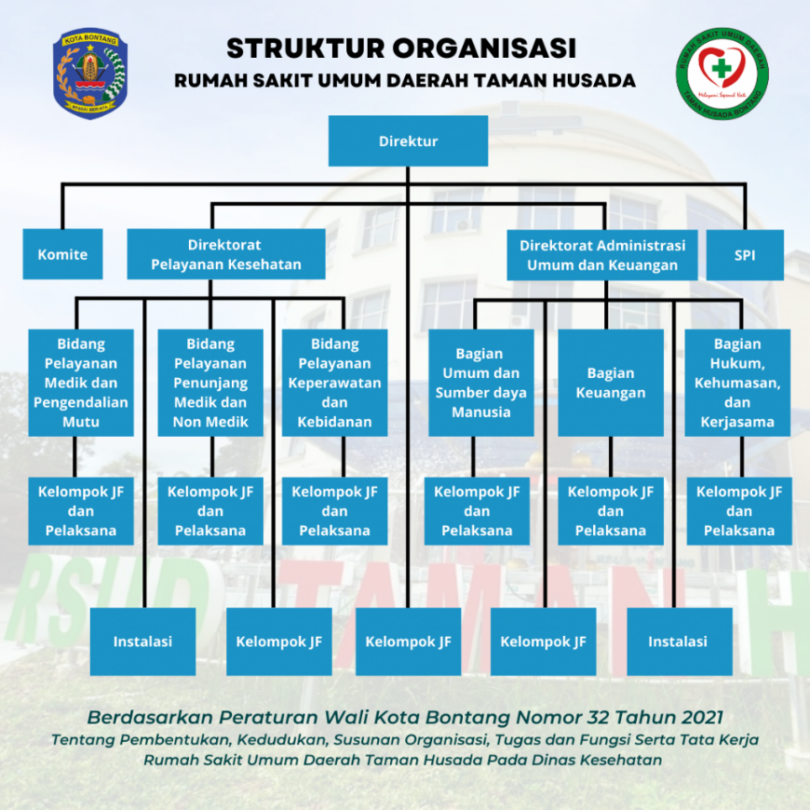

Gambar 2.1 Struktur Organisasi Rumah Sakit Umum Daerah Taman Husada Bontang (Sumber : Profil RSUD Taman Husada Bontang 2025)

## Visi, Misi, Motto, dan Tata Nilai Rumah Sakit

1. **VISI :**

Menjadi Rumah Sakit Terbaik di Kalimantan Timur dan Berstandar Internasional.

1. **MISI :**
2. Menyelenggarakan pelayanan kesehatan secara *paripurna* yang bermutu tinggi, berfokus pada keselamatan pasien dan kepuasan pelanggan;
3. Meningkatkan profesionalisme sumber daya manusia dengan lingkungan kerja yang beretika dan harmonis;
4. Mengembangkan sarana dan prasarana rumah sakit yang memadai;
5. Menyelenggarakan pelayanan kesehatan rumah sakit sayang ibu dan bayi terbaik.
6. **MOTO :**

Melayani sepenuh hati.

1. **TATA NILAI**

C E R I A

1. CEPAT : Pelayanan segera.
2. EFISIEN : Hemat waktu dan biaya serta optimal.
3. RAMAH : Berkata halus, tersenyum, salam, sapa.
4. INOVATIF : Melakukan cara baru untuk menyelesaikan.

kegiatan dan selalu menambah ilmu.

1. AMAN : Bekerja hati-hati dan sesuai SPO.
   1. Lokasi/Tempat

RSUD Taman Husada Bontang berlokasi strategis di pusat Kota Bontang, menjadikannya mudah diakses oleh masyarakat dari berbagai penjuru kota dan sekitarnya. Alamat lengkapnya adalah Jl. Letjen S. Parman No.1, Kelurahan Belimbing, Kecamatan Bontang Barat, Kota Bontang, Provinsi Kalimantan Timur, dengan Kode Pos 75313.

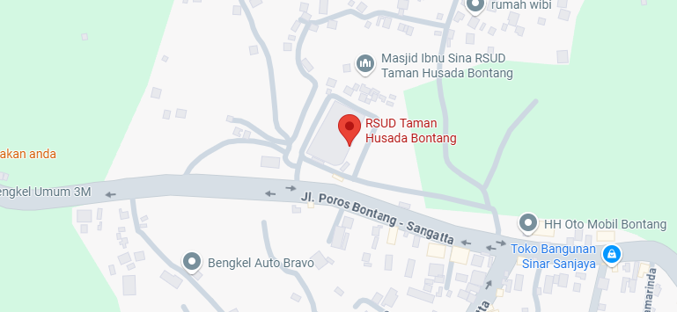

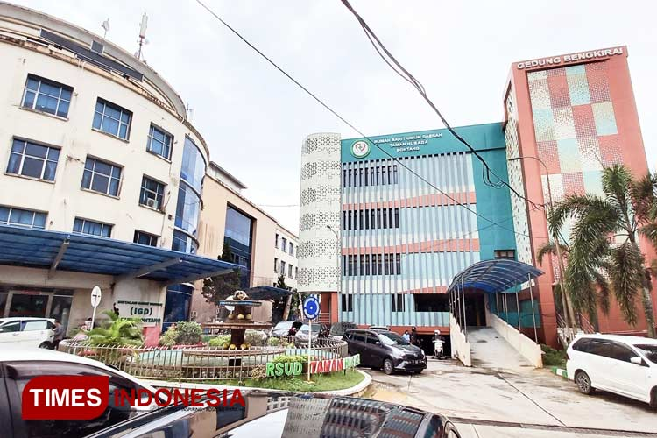

Gambar 2.2 Lokasi RSUD Taman Husada Bontang   
(Sumber : Google Maps)

Waktu pelaksanaan program Praktik Kerja Lapangan dimulai pada tanggal 2 Juni 2025 dan berakhir pada tanggal 31 Juli 2025. Kegiatan dilakukan mulai hari Senin sampai dengan hari Jum’at dengan sistem 1 (satu) shift, yaitu dimulai dari pukul 07.30 WITA sampai dengan pukul 16.00 WITA.

* 1. Ruang Lingkup Pelayanan Bidang Elektromedik di Rumah Sakit

Ruang lingkup kerja unit teknis RSUD Taman Husada Bontang adalah melaksanakan kegiatan rutin yaitu perawatan, pengecekan dan perbaikan sarana dan fasilitas di Rumah Sakit.

# BAB III PEMBAHASAN

3.1 Peralatan Diagnostik

3.1.1 Electric bed patient

* 1. Spesifikasi

Tabel 3.1 Spesifikasi Electric Bed Patient

|  |  |
| --- | --- |
| Nama Alat | Electric Bed Patient |
| Merk | LINET |
| Tipe | Eleganza 2 |
| No Seri | 20180102993 |
| Pabrik Pembuat | LINET spol. s.r.o |
| Buatan | Republik Ceko |
| Ruangan | Isolasi |
| Kompetensi | Diagnostik |
| Tegangan | 230 V (*AC*) |
| Arus | 1.6 A |
| Keunggulan | * 1. Mobilitas dan manuverabilitas tinggi   2. Teknologi digital secara penuh |

* 1. Pengertian

Tempat tidur pasien elektrik atau electric bed patient pada umumnya adalah jenis tempat tidur yang dirancang khusus untuk fasilitas kesehatan, dilengkapi dengan *motor* elektrik untuk menyesuaikan posisi tempat tidur secara otomatis. Berbeda dengan tempat tidur manual yang memerlukan tenaga fisik untuk mengubah posisi, tempat tidur elektrik memungkinkan pengaturan ketinggian, sandaran punggung, dan bagian kaki hanya dengan menekan tombol. Inovasi ini merevolusi perawatan pasien dengan menawarkan kemudahan dan kenyamanan yang signifikan bagi pasien maupun staf medis.

Electric bed patient dari LINET Eleganza 2 adalah tempat tidur pasien dengan fitur pengaturan posisi kepala, kaki, dan tinggi tempat tidur secara elektrik. Tempat tidur ini dirancang untuk kenyamanan dan kemudahan perawatan pasien serta tenaga medis di rumah sakit. Dengan kontrol elektronik, posisi pasien dapat disesuaikan tanpa tenaga manual, mendukung proses penyembuhan dan mobilitas pasien. Selain itu, tempat tidur ini dilengkapi fitur keamanan untuk keselamatan pasien selama perawatan intensif (LINET, t.thn.; Makarim, 2022).

* 1. **Bagian**-bagian alat

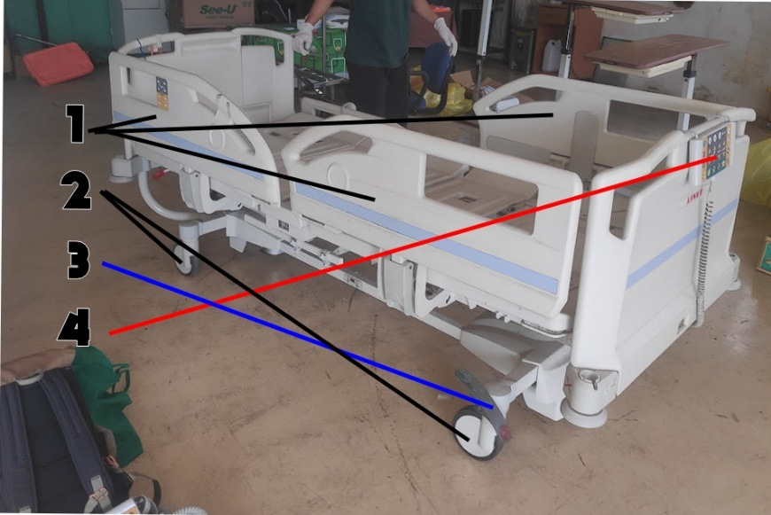

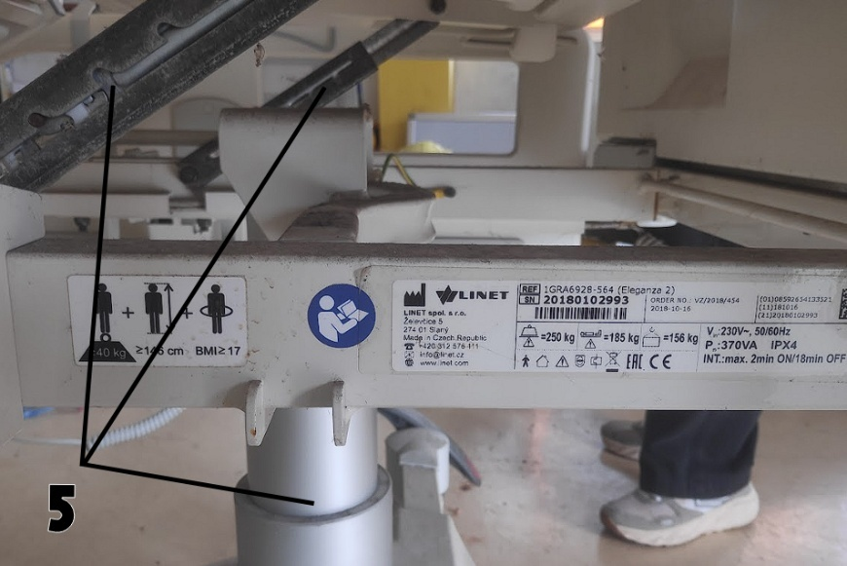

Gambar 3.1 Electric Patient Bed Linet Eleganza 2

(Sumber : Dokumentasi Pribadi)

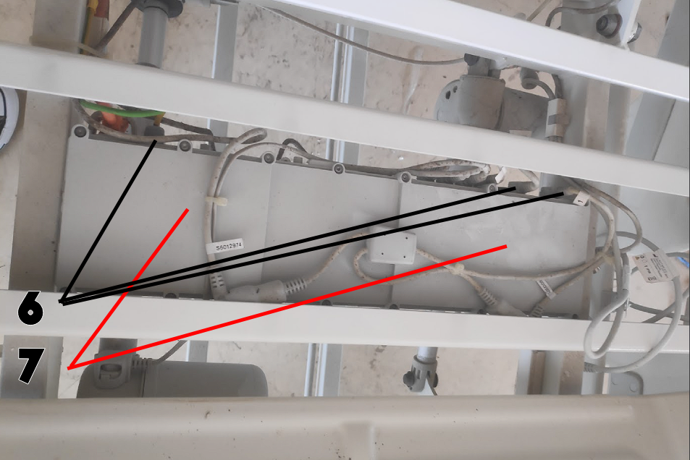

Gambar 3.2 Electric Patient Bed Linet Eleganza 2

(Sumber : Dokumentasi Pribadi)

Keterangan:

* + 1. Rel samping.
    2. Roda.
    3. Rem.
    4. Main *Control Panel* (Kontroller Utama).
    5. *Aktuator* dengan *Motor*nya.
    6. *Port* koneksi.
    7. Housing *PSU* dan *Processor*.
  1. Blok diagram

Fuse

AC

Processor

PSU

Controller

Motor

(Sumber : Dokumentasi Pribadi)

* 1. Prinsip kerja

Proses dimulai ketika arus bolak-balik (*AC*) dari jaringan listrik utama masuk ke sistem, melewati *Fuse* sebagai pengaman awal untuk melindungi komponen dari lonjakan arus. Daya *AC* ini kemudian diubah dan distabilkan menjadi arus searah (*DC*) oleh Power Supply Unit (*PSU*), yang juga memastikan tegangan yang sesuai untuk seluruh komponen elektronik.

Selanjutnya, *Processor*, menerima dan menginterpretasikan perintah dari pengguna melalui panel kontrol tempat tidur (misalnya, tombol naik/turun untuk sandaran punggung atau ketinggian). Berdasarkan perintah ini, prosesor mengirimkan sinyal kontrol yang tepat ke *Controller*. *Controller* ini berfungsi sebagai jembatan antara prosesor dan *Aktuator*, mengubah sinyal kontrol menjadi daya listrik yang lebih kuat untuk menggerakkan *Motor*. *Motor*, yang merupakan bagian dari *Aktuator*, kemudian mengubah energi listrik menjadi gerakan mekanis *linier* yang presisi, memungkinkan berbagai bagian tempat tidur (seperti sandaran punggung, penopang kaki, atau seluruh *platform*) untuk disesuaikan secara otomatis sesuai kebutuhan pasien dan staf medis.

* 1. SOP penggunaan
  2. Kunci rem dan turunkan tempat tidur ke posisi terendah sebelum memindahkan pasien. Selalu bicara pada pasien tentang apa yang akan dilakukan.
  3. Atur posisi ketinggian sesuaikan untuk kenyamanan perawat saat bekerja, lalu turunkan kembali ke posisi terendah saat selesai.
  4. Gunakan tombol untuk posisi duduk, berbaring, atau *elevasi* kaki sesuai kebutuhan pasien.
  5. Posisi rel samping. Setelah pengaturan, selalu naikkan dan kunci semua rel samping, kecuali ada instruksi jelas untuk menurunkannya.
  6. Berikan *controller* ke pasien (jika memungkinkan) dan ajari cara pakai yang aman.
  7. SOP pemeliharaan

1. Lap permukaan tempat tidur dengan *disinfektan*.
2. Lihat apakah ada kerusakan, cek rem, roda, dan fungsi naik-turun dasar.
3. Jika sudah terlalu kotor maka bersihkan seluruh bagian, termasuk area yang sulit.
4. Pastikan semua kabel aman, tidak terkelupas, dan koneksi erat.
5. Pastikan rel bergerak mulus dan terkunci kuat.
6. Cek kondisi roda dan pastikan rem berfungsi sempurna.
   1. Troubleshooting

Tabel 3.2 Troubleshooting Electric Bed Patient

|  |  |  |
| --- | --- | --- |
| Masalah | Penyebab | Solusi |
| Rel samping tidak terkunci/ mudah turun. | Mekanisme pengunci rel rusak/aus.  Ada benda asing menghalangi penguncian. | Periksa mekanisme pengunci rel. Jika rusak, perlu perbaikan atau penggantian rel samping. Bersihkan area sekitar mekanisme pengunci dari kotoran atau serpihan. |
| Tempat tidur tidak menyala/tidak ada respons sama sekali. | Kabel daya tidak terhubung/longgar.  Stop kontak tidak berfungsi.  ‘  Sekring (*Fuse*) putus.  *PSU* (Power Supply Unit) rusak. | Periksa dan pastikan kabel daya terhubung erat ke tempat tidur dan stop kontak.  Periksa *sekring*, ganti jika putus (dengan spesifikasi yang sama).  Perbaiki *PSU* jika meungkinkan atau diganti. |
| Tidak ada pergerakan walaupun menyala. | Koneksi kabel *Aktuator* longgar/rusak.  *Aktuator* (*motor*) yang bersangkutan rusak.  Modul kontrol (*Controller*) bermasalah. | Bersihkan terlebih dahulu, perbaiki/ganti komponen jika diperlukan. |

3.2 Peralatan Radiologi

* + 1. General X-Ray
    2. Spesifikasi

Tabel 3.3 Spesifikasi General *X-Ray*

|  |  |
| --- | --- |
| Nama Alat | General *X-Ray* |
| Merk | CANON |
| Tipe | RADREX |
| No Seri |  |
| Pabrik Pembuat | Canon Medical Systems Corporation |
| Buatan | Jepang |
| Ruangan | Radiologi |
| Kompetensi | Radiologi |
| Tegangan | 380 - 400 V(*AC*) |
| Arus | 10 - 500 mA |
| Keunggulan | * + 1. Kemampuan *diagnostik* luas     2. Kompatibilitas dengan sistem digital |

* + 1. Pengertian

General *X-ray*, atau yang sering disebut sebagai *radiografi konvensional*, adalah sebuah teknik *pencitraan medis non-invasif* yang memanfaatkan radiasi *ionisasi* (*Sinar-X*) untuk menghasilkan gambar bagian dalam tubuh. *Sinar-X* adalah bentuk radiasi *elektromagnetik* yang memiliki panjang gelombang sangat pendek dan energi tinggi, memungkinkannya menembus jaringan lunak seperti otot dan organ, namun diserap atau dipantulkan oleh struktur yang lebih padat seperti tulang. Proses ini melibatkan sumber *Sinar-X* yang memancarkan radiasi melalui tubuh pasien menuju *detektor* (dahulu film, sekarang digital) di sisi lain. Berbagai tingkat penyerapan *Sinar-X* oleh jaringan yang berbeda menghasilkan bayangan dengan intensitas yang bervariasi pada detektor, menciptakan gambaran internal tubuh.

General *X-ray* adalah metode pencitraan medis yang menghasilkan gambaran visual dari *anatomi* tulang, organ-organ tertentu, serta mendeteksi adanya benda asing. Alat ini sangat berguna untuk mendiagnosis berbagai kondisi, seperti patah tulang, infeksi paru-paru, kelainan jantung, dan batu ginjal. Meskipun prosesnya melibatkan paparan radiasi, dosisnya sangat rendah dan aman, terutama karena manfaat *diagnostik*nya jauh lebih besar dibandingkan risikonya. Dengan efektivitas dan ketersediaannya yang luas, general *X-ray* tetap menjadi alat *diagnostik* yang fundamental dalam praktik medis (Adreyan, t.thn.; Makarim, 2022).

* + 1. Bagian-bagian alat

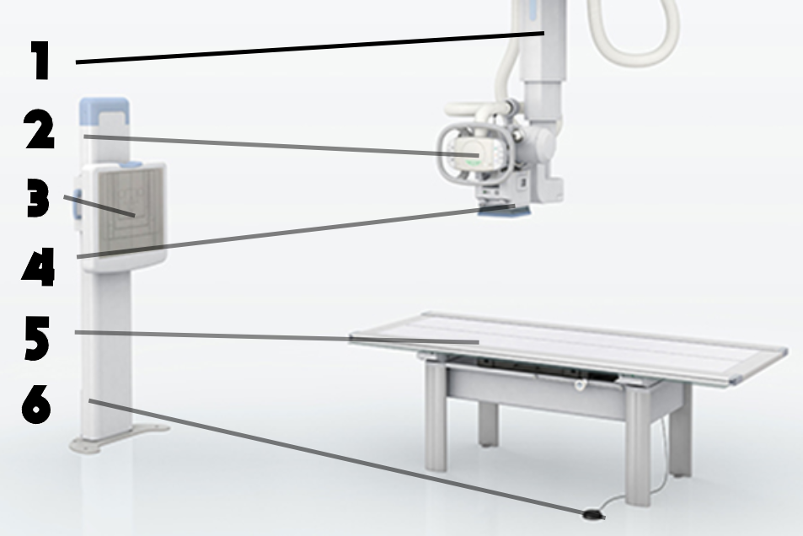

Gambar 3.3 General *X-Ray* Canon RADREX

(Sumber : Innavi net)

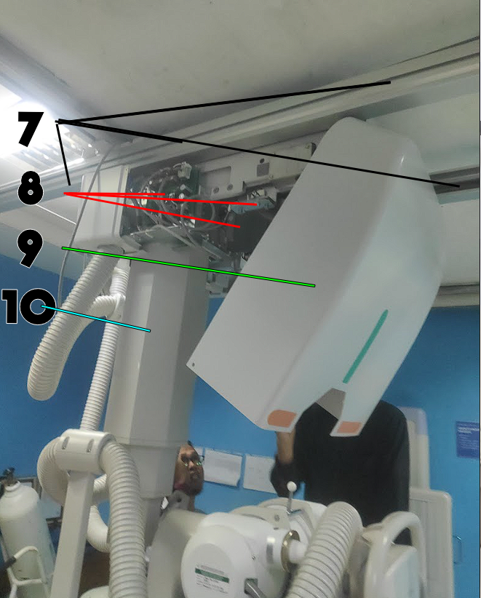

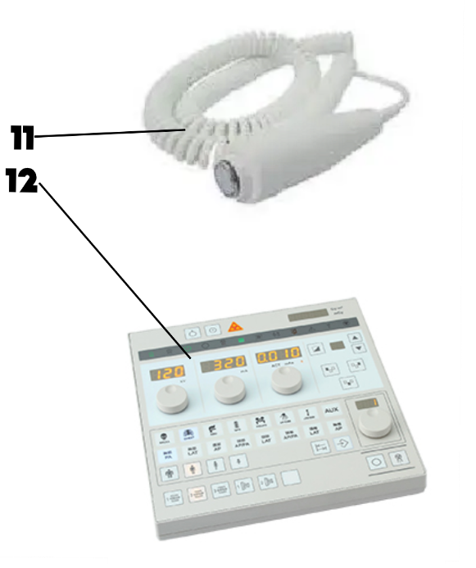

Gambar 3.4 General *X-Ray* Canon RADREX

(Sumber : Dokumentasi Pribadi)

Keterangan :

1. Cap/Casing mekanisme naik-turun.
2. *Controller Collimator* dan rotasi, dan dibelakangnya ada housing tabung *X-Ray*.
3. *Housing Detector Cassette*.
4. *Collimator*.
5. Meja.
6. Kontrol meja.
7. *Rel track* untuk pergerakan.
8. Board-board *PCB* auntuk mekanisme pergerakan.
9. Cap/Casing Board-board *PCB* auntuk mekanisme pergerakan.
10. Cap/Casing mekanisme naik-turun.
11. *Handswitch*.
12. *Controller* Utama.
    * 1. Blok diagram

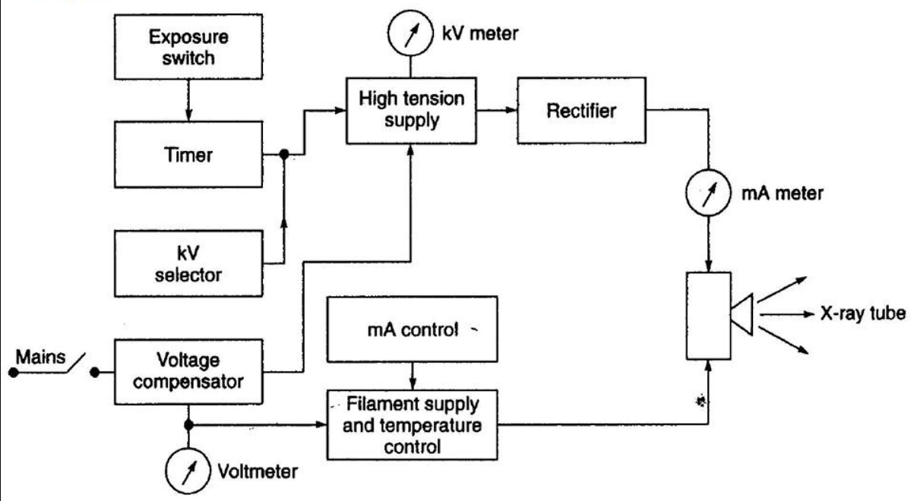

(Sumber : Centurion University)

Dimulai dari sumber tegangan utama (Mains). Tegangan ini disesuaikan oleh *Voltage compensator* untuk menjaga stabilitas tegangan yang masuk. Melalui *kV selector*, operator dapat memilih tegangan tinggi (kilovolt) yang diinginkan, yang kemudian diumpankan ke *High tension supply* dan *Rectifier* untuk menghasilkan tegangan tinggi searah (*DC*). Tegangan tinggi inilah yang akan memberikan energi pada elektron untuk dipercepat menuju target *anoda* di dalam *X-ray tube*.

Secara paralel, tegangan utama juga mengalir ke *Filament supply* and *temperature control*. Bagian ini berfungsi mengatur arus filamen (mA), yang pada akhirnya menentukan jumlah elektron yang dipancarkan. Operator mengatur arus ini melalui mA control. Ketika *handswitch* diaktifkan, Timer akan mengontrol durasi pemaparan *Sinar-X*. Tegangan tinggi dan arus *filamen* yang terkontrol tersebut akan memicu tabung *Sinar-X* untuk menghasilkan *Sinar-X* yang kemudian diarahkan ke objek.

* + 1. Prinsip Kerja

*AC* sebagai sumber daya listrik utama dari bangunan (misalnya rumah sakit). Arus *AC* ini pertama-tama melewati *Fuse* (*sekring*) sebagai pengaman untuk mencegah kelebihan arus yang dapat merusak komponen. Setelah itu, arus mengalir melalui *Switch* yang berfungsi untuk menghidupkan atau mematikan seluruh sistem. Daya listrik yang sudah melalui pengaman dan sakelar kemudian masuk ke *PSU*. *PSU* ini bertugas untuk mengatur dan menyediakan daya yang sesuai untuk berbagai komponen sistem, dan sebagian besar akan diolah untuk keperluan pembangkitan *X-Ray*. Dari *PSU*, ada jalur terpisah yang menuju ke “*Collimator & Movement Control Panel*” yang juga dilindungi oleh *Fuse*-nya sendiri. Bagian ini bertanggung jawab untuk mengontrol *kolimator* (membatasi berkas *Sinar-X*) dan pergerakan tabung *X-ray* atau *detektor* serta menggerakkan alat *X-Ray* dengan leluasa.

Sementara itu, jalur utama dari *PSU* mengarah ke *Control Panel*. Di sinilah operator (radiografer) mengatur parameter pencitraan seperti tegangan (kV), arus (mA), dan waktu eksposur, sesuai dengan jenis pemeriksaan dan pasien. Pengaturan dari *Control Panel* ini kemudian mengirimkan sinyal ke *Generator X-ray*. *Generator* ini adalah komponen krusial yang mengubah arus listrik biasa menjadi tegangan sangat tinggi yang dibutuhkan untuk menghasilkan *Sinar-X*. Tegangan tinggi ini dialirkan ke Tabung *X-ray*. Di dalam Tabung *X-ray*, elektron dipercepat dengan tegangan tinggi ini dan menabrak target logam, menghasilkan *Sinar-X*. *Sinar-X* yang dihasilkan kemudian diarahkan melalui *kolimator* ke pasien, lalu ditangkap oleh *detektor* untuk menghasilkan gambar digital.

* + 1. SOP penggunaan

1. Hidupkan sistem dari tombol utama/*switch*. Tunggu hingga sistem melakukan booting dan self-check (lampu *indikator* siap menyala).
2. Verifikasi pasien lalu pastikan identitas pasien sesuai dengan permintaan pemeriksaan dan jenis pemeriksaan yang akan dilakukan.
3. Persiapan Pasien dan berikan edukasi singkat tentang prosedur.
4. Masukkan data pasien dan pilih program pemeriksaan yang sesuai pada perangkat. Sesuaikan parameter eksposur (kV, mA, waktu) berdasarkan protokol atau *body habitus* pasien.
5. Atur *kolimator* untuk membatasi berkas *Sinar-X* hanya pada area anatomis yang dibutuhkan.
6. Lakukan fokus manual/otomatis jika diperlukan.
7. Berikan instruksi pernapasan (misal: "tahan napas") yang jelas kepada pasien.
8. Pastikan tidak ada orang lain di ruang pemeriksaan selain pasien (atau pendamping yang berproteksi). Tekan tombol eksposur dari balik pelindung.
9. Periksa kualitas gambar yang dihasilkan pada *monitor* workstation. Pastikan tidak ada motion artifact atau kesalahan posisi. Jika tidak optimal, pertimbangkan untuk mengulang (dengan alasan medis yang kuat dan persetujuan).
10. Setelah selesai, turunkan parameter eksposur ke posisi standar/reset.
11. Kembalikan tabung *X-ray* ke posisi parkir atau posisi aman.
    * 1. SOP pemeliharaan
12. Bersihkan seluruh permukaan alat (tabung, meja, detektor) dari debu dan kotoran menggunakan kain bersih dan desinfektan non-abrasif.
13. Pastikan tidak ada kabel yang terjepit, terkelupas, atau kendor.
14. Lakukan pembersihan *detektor* panel datar dengan hati-hati sesuai petunjuk pabrik (gunakan cairan pembersih khusus jika ada).
15. Periksa kelancaran pergerakan (atas/bawah, maju/mundur, rotasi) dan pastikan rem berfungsi.
    * 1. Troubleshooting

Tabel 3.4 Troubleshooting General X-Ray

|  |  |  |
| --- | --- | --- |
| Masalah | Penyebab | Solusi |
| Sistem Tidak Menyala / Mati Mendadak | Kabel daya tidak terhubung / kendor.  *Fuse* (*sekring*) putus.  Sakelar utama (main *switch*) OFF.  Masalah pada Power Supply Unit (*PSU*). | Periksa dan pastikan kabel daya terhubung dengan benar.  Periksa *fuse*, ganti jika putus (sesuai spesifikasi).  Pastikan sakelar utama dalam posisi ON. |
| Gambar *Sinar-X* terang (Underexposed) | Parameter kV/mA/waktu terlalu rendah.  Jarak Sumber-*detektor* terlalu jauh atau *kolimasi* terlalu kecil.  Masalah pada *detektor* (misal: kalibrasi). | Tingkatkan parameter kV, mA, atau waktu eksposur atau buka *kolimasi* secukupnya.  Lakukan kalibrasi *detektor* atau. |
| Gerakan tabung dan gerakan *X-Ray* tidak responsif hingga *fuse* untuk *Collimator & Movement Control Panel*  putus | Tombol kontrol kotor/rusak.  Masalah pada *motor* atau sistem rem.  error sistem.  Kabel kontrol putus/kendor. | Bersihkan tombol kontrol. Ganti jika rusak.  Periksa sambungan kabel, jika rusak.  Restart sistem. |

3.3 Peralatan Bedah Dan Anestesi

3.3.1 Suction pump

1. Spesifikasi

Tabel 3.5 Spesifikasi Suction Pump

|  |  |
| --- | --- |
| Nama Alat | Suction Pump |
| Merk | ESCHMANN |
| Tipe | VP25 |
| No Seri | V2CD-1F-1765 |
| Pabrik Pembuat | Eschmann equipment |
| Buatan | Inggris |
| Ruangan | Spesialis *Ortodonti* |
| Kompetensi | Bedah dan *Anestes*i |
| Tegangan | 230 V (*AC*) |
| Arus | 0.9 A |
| Keunggulan | 1. Kualitas premium buatan inggris 2. Mudah dirawat 3. Desain kecil |

1. Pengertian

Suction pump adalah alat medis yang dirancang untuk menyedot atau mengeluarkan cairan, lendir, darah, nanah, atau zat lain dari dalam tubuh pasien dengan cara menciptakan tekanan negatif.

Suction pump, atau pompa hisap, adalah alat medis yang digunakan untuk menyedot cairan atau lendir dari tubuh pasien. Alat ini memiliki peran penting di berbagai fasilitas kesehatan, seperti rumah sakit dan klinik, untuk membersihkan saluran pernapasan atau area bedah. Fungsi utamanya adalah menjaga jalan napas pasien tetap terbuka dan bebas dari hambatan, sehingga proses pernapasan bisa berjalan lancar dan aman (Muara Sakti Utama, 2024).

Fungsi utama *suction* pump meliputi membantu dalam evakuasi cairan dari luka atau rongga tubuh, seperti *abses*, serta mendukung *prosedur* *aspirasi* untuk mengeluarkan cairan berlebih dari bagian tubuh tertentu. Di bidang perawatan, alat ini juga digunakan untuk membersihkan lendir pada pasien dengan *trakeostomi* guna menghindari penyumbatan dan infeksi. Alat ini biasanya mudah dipindahkan dan dapat diatur daya hisapnya sesuai kebutuhan medis, sehingga memberikan kemudahan dan efektivitas dalam penanganan pasien.

1. Bagian-bagian alat

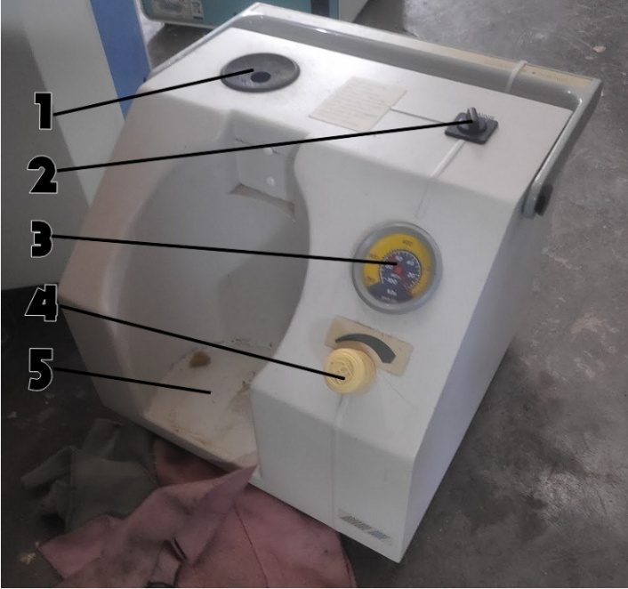

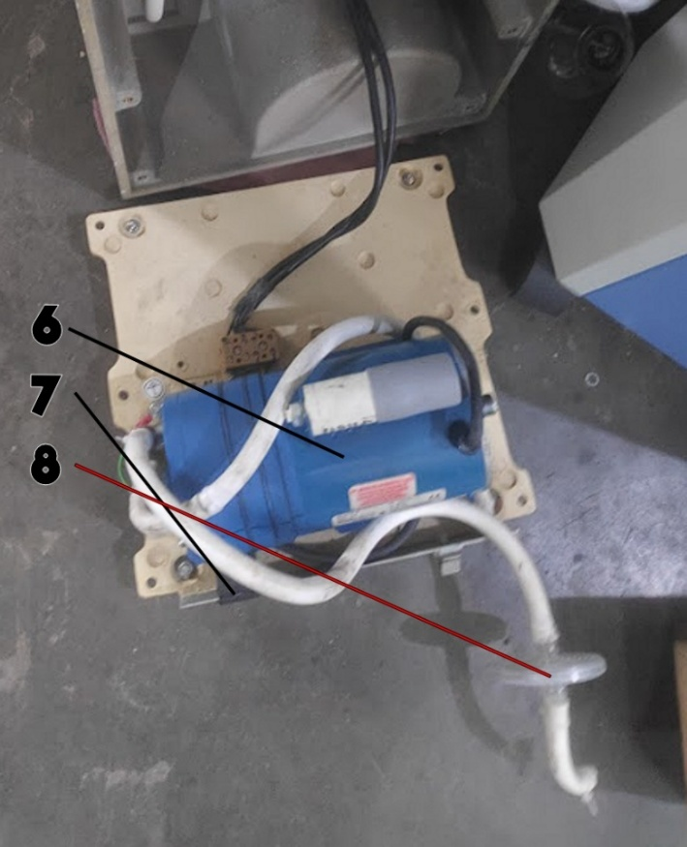

Gambar 3.5 Suction Pump ESCHMANN VP25

(Sumber : Dokumentasi Pribadi)

Keterangan:

1. *Port* untuk tubing *suction*.
2. Switch.
3. Pressure *manometer*.
4. Pressure *regulator valve*.
5. Suction chamber holder.
6. *Motor*.
7. *Port* tegangan dan *fuse*.
8. Tubing *suction*.
9. Blok diagram

AC

Fuse

Switch

Motor

Pressure Manometer

Vacuum Chamber

Control Valve

(Sumber : Dokumentasi Pribadi)

1. Prinsip kerja

prinsip kerja *suction* pump dimulai dengan sumber daya *AC* yang dialirkan melalui *fuse* sebagai pengaman dan *switch* untuk mengontrol sistem. Listrik kemudian diteruskan ke *motor* yang merupakan inti dari suction pump, di mana energi listrik diubah menjadi energi mekanik untuk menggerakkan mekanisme pompa *vakum*.

Gerakan *motor* memicu proses pengosongan udara dari *Vacuum Chamber*, secara progresif menurunkan tekanan di dalamnya hingga tercipta kondisi *vakum*. Penurunan Tekanan dapat dilambatkan dengan *Control* *Valve*. Tingkat *vakum* yang berhasil dicapai di dalam *Vacuum Chamber* kemudian dipantau secara real-time menggunakan Pressure-Manometer. Dengan demikian, diagram ini menggambarkan sebuah sistem terintegrasi untuk menghasilkan dan mengukur *vakum* secara terkontrol.

1. SOP penggunaan
2. Mengaktifkan Sistem (Power On). Posisikan *Switch* ke posisi "ON". Amati apakah ada indikasi awal daya masuk ke sistem.
3. Mengatur kecepatan/daya pompa secara perlahan putar Resistor-Potensiometer dari posisi minimum (resistansi maksimum) ke posisi yang diinginkan untuk mengatur kecepatan putaran *Motor*. Perhatikan bahwa semakin kecil resistansi, semakin tinggi daya/kecepatan *motor*, dan semakin cepat proses hisap *vakum*.
4. Setelah *motor* mulai beroperasi, amati Pressure Manometer. Tekanan di dalam *Vacuum Chamber* seharusnya mulai menurun, menunjukkan bahwa proses hisap sedang berlangsung.
5. Terus pantau pembacaan *Pressure Manometer* hingga tekanan yang diinginkan tercapai. Pastikan tidak ada kebocoran pada *Vacuum Chamber* atau sambungan lain yang dapat menghambat pencapaian *vakum*.
6. SOP pemeliharaan
   * 1. Bersihkan filter.
     2. Periksa retakan dan kondisi pada chamber.
     3. Pastikan chamber dalam keadaan tertutup rapat.
     4. Ubah control *valve* ke maksimum dan hidupkan *switch*.
7. Troubleshooting

Tabel 3.6 Troubleshooting Suction Pump

|  |  |  |
| --- | --- | --- |
| Masalah | Penyebab | Solusi |
| Alat tidak dapat menghisap cairan. | Tubing bocor, kerusakan pada *motor*, daya yang tidak masuk ke alat.i | Ganti komponen dengan yang baru, atau bersihkan dan perbaiki jika memadai. |
| *Motor* pompa tidak berputar sama sekali. | *Motor* berkarat dan berlendir sehingga sangat sulit berputar atau hingga tidak berputar. | Bersihkan *motor* dari kotoran, jika sudah terlalu parah harus mengganti *motor*/komponen dalam *motor*. |
| Pompa tidak bisa mencapai tekanan yang diinginkan dan terus bekerja. | Ada kebocoran besar di sistem, atau katup relief tekanan (jika ada) terbuka/bocor. | Sesuaikan setelan tekanan ke rentang kerja pompa. Cari dan perbaiki kebocoran besar. Periksa dan perbaiki katup relief tekanan. |

* 1. Peralatan Life Support Dan Life Saving
     1. Patient monitor

1. Spesifikasi

Tabel 3.7 Spesifikasi Patient Monitor

|  |  |
| --- | --- |
| Nama Alat | Patient Monitor |
| Merk | Mindray |
| Tipe | Benevision N19 |
| No Seri |  |
| Pabrik Pembuat | Mindray Bio-Medical Electronics Co., Ltd. |
| Buatan | Tiongkok |
| Ruangan | ICU |
| Kompetensi | *Life Support* dan *Life Saving* |
| Tegangan | 220 V (*AC*) |
| Arus | 1.6 A |
| Keunggulan | 1. Layar besar 2. resolusi tinggi 3. Alarm pintar |

1. Pengertian

Patient *monitor* adalah alat medis elektronik yang digunakan untuk memantau kondisi *fisiologis* pasien secara terus-menerus. Perangkat ini berperan krusial dalam memberikan informasi vital mengenai tanda-tanda vital pasien, seperti detak jantung, tekanan darah, dan saturasi oksigen. Dengan data real-time ini, tenaga medis dapat mengambil keputusan klinis yang cepat dan akurat, terutama dalam situasi gawat darurat (Onemed, t.thn.; Shinetech Medical, t.thn.).

Perangkat ini umumnya digunakan di berbagai lingkungan perawatan kesehatan, mulai dari ruang operasi, *unit* *perawatan intensif* (*ICU*), *unit gawat darurat* (*UGD*), hingga bangsal perawatan umum, serta selama transportasi pasien. Informasi yang diberikan oleh *monitor* pasien sangat krusial dalam pengambilan keputusan klinis, membantu dokter dan perawat dalam mendiagnosis kondisi, memantau respons terhadap terapi, dan menyesuaikan rencana perawatan. Parameter yang dipantau oleh patient *monitor* bervariasi tergantung pada jenis dan kompleksitas perangkat, namun yang paling umum meliputi *elektrokardiogram* (*EKG*) untuk aktivitas jantung, tekanan darah *non-invasif* (*NIBP*) dan *invasif* (*IBP*), saturasi oksigen darah (*SpO2*), laju pernapasan (*Respirasi*), dan suhu tubuh (*Temp*). *Monitor* yang lebih canggih juga dapat memantau parameter lain seperti kadar karbon dioksida di akhir pernapasan (*EtCO2*), tekanan *intrakranial* (*ICP*), curah jantung, dan *bispectral index* (*BIS*) untuk tingkat kesadaran pasien selama *anestesi*. Data yang dikumpulkan ditampilkan pada layar perangkat, seringkali dalam bentuk gelombang dan angka, dan dapat disimpan atau diintegrasikan ke dalam sistem rekam medis elektronik rumah sakit untuk analisis lebih lanjut dan dokumentasi.

1. Bagian-bagian alat

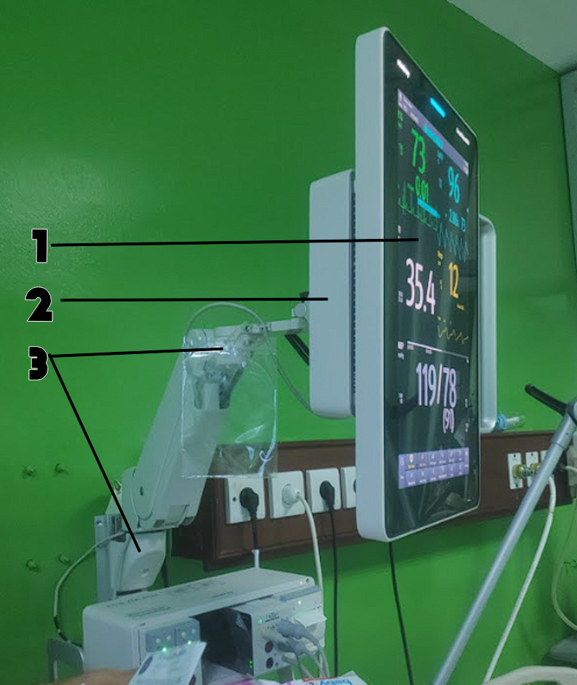

Gambar 3.6 Patient MonitorMindray Benevision 2

(Sumber : Dokumentasi Pribadi)

Keterangan:

* + - 1. Layar.
      2. Casing *processor* dan komponen computer.
      3. *Bracket* dinding.

1. Blok diagram

Switch

Fuse

AC

PSU

Sensor Input

Processor

Layar Touch Screen

Memory

(Sumber : Dokumentasi Pribadi)

1. Prinsip kerja

Proses dimulai dari sumber daya listrik, yaitu *AC*, yang masuk ke perangkat. Daya *AC* ini kemudian melewati *Switch* untuk menghidupkan atau mematikan *monitor*, lalu melewati *Fuse* sebagai pengaman untuk mencegah kerusakan akibat lonjakan arus listrik. Setelah itu, *PSU* (Power Supply Unit) akan mengubah arus *AC* menjadi arus *DC* yang stabil dan sesuai untuk komponen elektronik di dalam *monitor*. Daya *DC* ini kemudian dialirkan ke *Processor*, yang merupakan otak utama perangkat.

Pada saat yang sama, Sensor Input menerima berbagai sinyal *fisiologis* dari pasien (misalnya, detak jantung dari elektroda *EKG*, saturasi oksigen dari sensor *SpO2*, tekanan darah dari manset *NIBP*). Sinyal-sinyal analog ini kemudian dikirim ke *Processor*, yang bertugas mengolah, menganalisis, dan mengubahnya menjadi data digital. *Prosesor* ini juga berinteraksi dengan *Memory* untuk menyimpan data pasien, konfigurasi perangkat, dan *firmware* operasional. Hasil olahan data dari prosesor kemudian ditampilkan secara visual dalam bentuk grafik, gelombang, dan angka pada Layar Touch Screen, memungkinkan tenaga medis untuk memantau status pasien secara real-time dan interaktif.

1. SOP penggunaan
2. Pastikan *monitor* bersih, tidak ada kerusakan fisik (layar pecah, kabel terkelupas).
3. Colokkan kabel daya ke stop kontak. Pastikan *monitor* menyala.
4. Pasang modul parameter yang diperlukan (misal: *EKG*, *SpO2*, *NIBP*, *Temp*) ke slot yang benar. Sambungkan kabel sensor ke modul.
5. Masukkan data pasien (nama, *ID*, usia) jika diperlukan.
6. Pasang elektroda *EKG* pada posisi yang benar di dada pasien.
7. Pasang sensor *SpO2* (probe) ke jari, telinga, atau lokasi lain yang sesuai.
8. Pasang manset tekanan darah di lengan pasien dengan ukuran yang tepat.
9. Pasang probe suhu ke lokasi yang dipilih (*oral*, *rektal*, *aksila*, kulit).
10. Pasang sensor untuk parameter tambahan (misal: EtCO2, IBP) sesuai instruksi.
11. Pastikan *monitor* menampilkan bentuk gelombang dan nilai angka yang stabil dan akurat.
12. Sesuaikan batas alarm (tinggi dan rendah) untuk setiap parameter sesuai kondisi pasien dan instruksi dokter.
13. Pantau secara terus-menerus nilai parameter dan bentuk gelombang di layar. Perhatikan tren dan perubahan mendadak.
14. SOP pemeliharaan
15. Lap permukaan *monitor* dan kabel/sensor yang dipakai dengan *disinfektan* setelah setiap penggunaan.
16. Lihat apakah ada kerusakan fisik (retak, kabel terkelupas) dan pastikan *monitor* menyala normal.
17. Bersihkan seluruh bagian *monitor*, termasuk slot modul dan konektor jika kotor.
18. Pastikan semua kabel dan konektor modul tidak rusak, tidak longgar, dan bersih.
19. Coba nyalakan *monitor* dan pastikan semua tombol dan layar sentuh berfungsi responsif.
20. Periksa semua sensor (*SpO2*, *EKG* lead, manset *NIBP*, probe suhu) dari kerusakan dan pastikan akurasi dasar (jika alat uji tersedia).
21. Troubleshooting

Tabel 3.8 Troubleshooting Patient Monitor

|  |  |  |
| --- | --- | --- |
| Masalah | Penyebab | Solusi |
| Perangkat mati total/Tidak ada daya. | *AC* (Sumber Daya): Kabel daya tidak terpasang/longgar, atau stop kontak mati.  *Fuse* putus karena beban berlebih/konslet. Atau *PSU* (Power Supply Unit): *PSU* rusak atau tidak menghasilkan output daya yang benar. | Periksa kabel daya, pastikan terhubung erat. Coba colokkan ke stop kontak lain yang berfungsi.  Periksa *sekring* (jika dapat diakses dan aman). Ganti dengan *sekring* yang spesifikasinya sama. |
| Data pasien di layar tidak akurat/tidak stabil. | Sensor Input salah posisi/tidak terpasang dengan benar pada pasien.  Sensor Input rusak/kotor. Kabel sensor input rusak atau gangguan sinyal eksternal. | Periksa kembali penempatan semua Sensor Input pada pasien (misal: elektroda EKG, manset *NIBP*, probe *SpO2*). Pastikan kontak baik. Bersihkan atau ganti Sensor Input yang diduga rusak atau kotor..  Pindahkan *monitor* jauh dari sumber interferensi elektromagnetik (misal: ponsel, alat listrik lain). Lakukan kalibrasi parameter yang dirasa bermasalah |
| *Monitor* tidak bisa dalam posisi stabil dan sering turun. | Sendi pengunci posisi *monitor* kendor atau sudah aus dan rusak | Kencangkan sendi pengunci agar dapat mengunci posisi dengan baik, ganti komponen mekanis jika perlu |

* 1. Peralatan Terapi

3.5.1 UV phototherapy

1. Spesifikasi

Tabel 3.9 Spesifikasi *UV* Phototherapy

|  |  |
| --- | --- |
| Nama Alat | *UV* Phototherapy |
| Merk | Daavlin |
| Tipe | Neolux |
| No Seri |  |
| Pabrik Pembuat | Daavlin Company |
| Buatan | Amerika Serikat |
| Ruangan | *Dermatologi* |
| Kompetensi | Peralatan Terapi |
| Tegangan | 220 V (*AC*) |
| Arus | 15 - 20 A |
| Keunggulan | 1. Kualitas Amerika Serikat 2. Spektrum *UV* yang terkontrol |

1. Pengertian

Fototerapi *UV* adalah salah satu metode pengobatan yang memanfaatkan sinar ultraviolet untuk mengatasi berbagai masalah kulit. Prosedur ini bekerja dengan memancarkan sinar *UV* secara terkontrol ke area kulit yang bermasalah, yang membantu meredakan peradangan dan memperlambat pertumbuhan sel kulit yang terlalu cepat. Terapi ini sangat efektif untuk mengobati kondisi seperti *psoriasis* dan *vitiligo*. Salah satu jenis fototerapi yang semakin populer adalah *Narrowband Ultraviolet B (NB-UVB*), yang dinilai lebih aman dibandingkan jenis lain seperti *PUVA*. *NB-UVB* memiliki risiko efek samping dan kanker kulit yang lebih rendah, menjadikannya pilihan pengobatan yang menjanjikan, bahkan di Indonesia. Terapi *psoriasis* sendiri bertujuan untuk mencapai dan mempertahankan masa remisi, dengan keberhasilan yang seringkali diukur melalui penurunan skor *PASI* sebesar 75%, dan fototerapi merupakan salah satu opsi terapi penting untuk mencapai tujuan tersebut (American Academy of Dermatology Association, t.thn.; UNAIR, 2022).

Daavlin NeoLux adalah perangkat fototerapi *UV* yang dirancang khusus untuk memberikan perawatan kulit yang efektif dan presisi. Alat ini mampu memberikan terapi *Narrowband UVB*, *UVA*, atau kombinasi keduanya. Dengan sistem kontrolnya yang canggih, dosis paparan radiasi diatur secara akurat dalam satuan Joules, memastikan pasien menerima perawatan yang tepat dan sesuai anjuran. Selama sesi, pasien berada di dalam bilik khusus, dan durasi terapi diatur secara otomatis. Perangkat ini juga dilengkapi fitur pendingin untuk menjaga kenyamanan pasien, di mana efek samping umum yang mungkin timbul adalah kulit kemerahan.

1. Bagian-bagian alat

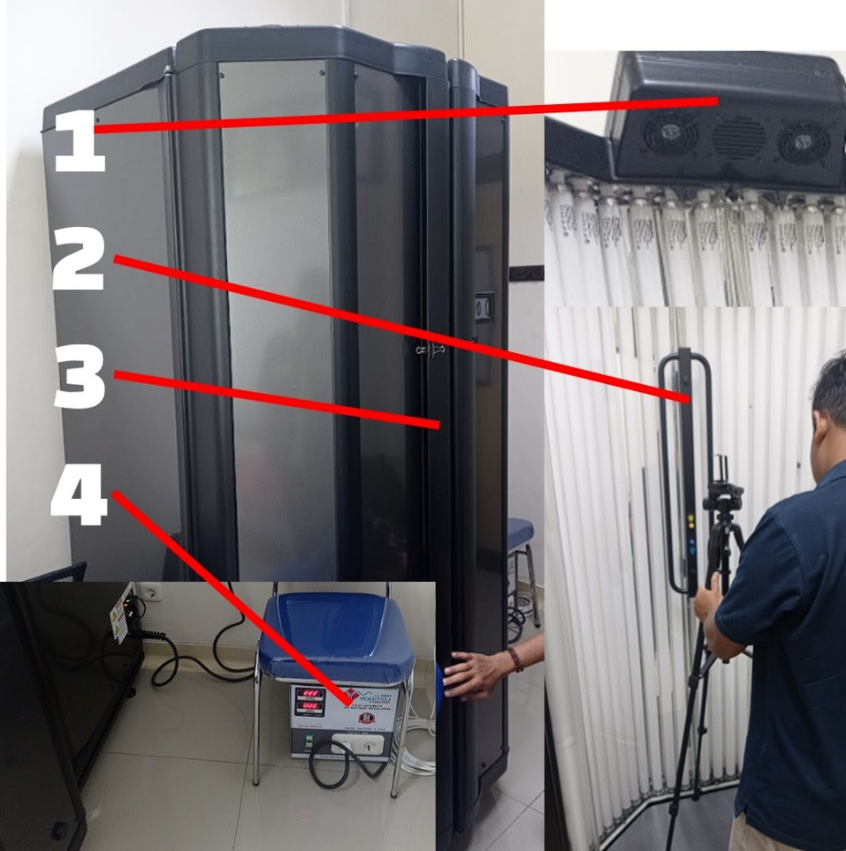

Gambar 3.7 *UV* Phototherapy Daavlin Neolux   
(Sumber : Dokumentasi Pribadi)

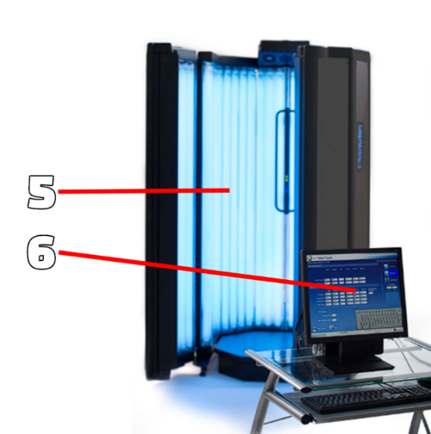

Gambar 3.8 Daavlin Neolux (Sumber : SKINTECH)

Keterangan:

* + - * 1. Fan.
        2. Interior handle grips.
        3. Pintu.
        4. Voltage regulator.
        5. *UV* lamp
        6. Control panel.

1. Blok diagram

AC

Voltage Regulator

Layar

Control Panel

Processor

Fuse

Fan

Speaker

UV Lamp

(Sumber : Dokumentasi Pribadi)

1. Prinsip kerja

Alat fototerapi *UV* mengubah listrik *AC* menjadi energi yang bisa digunakan oleh komponennya. Arus listrik masuk ke *regulator* tegangan untuk menstabilkan voltase, lalu melewati *sekring* (*fuse*) sebagai pengaman dari lonjakan arus. Setelah itu, listrik mengalir ke prosesor, yang bertindak sebagai "otak" perangkat. Prosesor ini mengendalikan kipas pendingin dan mengirimkan sinyal ke panel kontrol.

Panel kontrol memungkinkan pengguna mengatur terapi, seperti waktu dan intensitasnya. Panel ini menerima perintah dari pengguna dan mengarahkan prosesor untuk mengaktifkan komponen lain, seperti layar (untuk menampilkan informasi), speaker (untuk notifikasi), dan yang terpenting, lampu *UV*. Dengan cara ini, seluruh sistem bekerja sama untuk menjalankan sesi terapi secara efektif dan aman.

1. SOP penggunaan
2. Pastikan kulit bersih dari bahan yang mengandung SPF.
3. Kenakan pelindung.
4. Tekan tombol daya utama untuk menyalakan perangkat.
5. Atur dosis
6. Tempatkan area tubuh yang akan diterapi sedekat mungkin dengan lampu *UV* (sesuai instruksi manual) tanpa menyentuh lampu.
7. Tekan tombol start.
8. Selama terapi, jangan bergerak agar paparan *UV* merata pada area yang ditargetkan.
9. SOP pemeliharaan
10. Bersihkan dengan kain lembut yang sedikit lembap serta sabun non-abrasif untuk membersihkan bagian luar perangkat.
11. Lampu dibersihkan dengan kain kering khusus lampu *UV*.
12. Lakukan pemeriksaan visual pada lampu secara berkala. Ganti lampu jika terlihat gelap, berkedip, atau tidak menyala.
13. Pastikan kabel daya dan konektor dalam kondisi baik, tidak ada yang terkelupas atau rusak.
14. Troubleshooting

Tabel 3.10 Troubleshooting *UV* Phototherapy

|  |  |  |
| --- | --- | --- |
| Masalah | Penyebab | Solusi |
| Alat tidak menyala atau tidak ada daya. | Kabel daya tidak terhubung / kendor atau *sekring* yang rusak.  Masalah pada Voltage Regulator. | Periksa dan pastikan kabel daya terhubung dengan benar.  Periksa *fuse*, ganti jika putus.  Periksa dan perbaiki komponen pada Voltage Regulator |
| Lampu *UV* tidak menyala. | Lampu sudah habis masa pakainya atau masalah lain padaa komponen lampu. | Periksa dan perbaiki fitting lampu dan sirkuit yang berhubungan.  Ganti lampu *UV* sesuai dengan panduan dari pabrikan. |
| Pintu tidak dapat menutup sempurna | Masalah pada magnet mekanisme penutupan pintu.  Engsel pintu terganggu dan rusak. | Periksa dan perbaiki magnetnya.  Bersihkan atau ganti engsel pintu jika rusak |

* 1. Peralatan Laboratorium Klinik

3.6.1 Blood bank

1. Spesifikasi

Tabel 3.11 Spesifikasi Blood Bank

|  |  |
| --- | --- |
| Nama Alat | Blood Bank |
| Merk | Dometic |
| Tipe | ML285 |
| No Seri |  |
| Pabrik Pembuat | Dometic (Zhuhai) Technology Co., Ltd. |
| Buatan | Tiongkok |
| Ruangan | Laboratorium |
| Kompetensi | Laboratorium Klinik |
| Tegangan | 220 V (*AC*) |
| Arus | 0.6 A |
| Keunggulan | 1. Keamanan penyimpanan darah 2. Stabilitas suhu tinggi |

1. Pengertian

Blood bank refrigerator merupakan perangkat pendingin khusus yang dirancang untuk menyimpan produk darah, seperti darah utuh, plasma, dan sel darah merah, agar tetap aman dan terjaga kualitasnya. Alat ini memiliki peran vital dalam fasilitas medis untuk memastikan produk darah dapat digunakan secara efektif saat dibutuhkan. Dengan fitur kontrol suhu yang stabil dan sistem alarm, blood bank refrigerator berfungsi menjaga suhu internal tetap konstan pada 4°C, mencegah pertumbuhan bakteri dan menjaga masa simpan darah (SYAF, 2023).

Fitur-fitur ini sangat penting untuk menjaga integritas, kualitas, dan keamanan produk darah agar tetap layak untuk transfusi, mencegah pertumbuhan bakteri, dan mempertahankan potensi terapeutiknya. Peran utama kulkas bank darah adalah memastikan ketersediaan pasokan darah yang aman dan efektif untuk kebutuhan medis, seperti operasi, penanganan trauma, atau terapi kondisi kronis. Tanpa penyimpanan yang tepat pada suhu yang ideal, darah dan komponennya dapat rusak dengan cepat, menjadi tidak aman atau tidak efektif untuk pasien. Oleh karena itu, perangkat ini dilengkapi dengan fitur tambahan seperti rak yang dapat diatur, dan sistem sirkulasi udara paksa untuk memastikan pendinginan yang merata di seluruh kabin, menjadikannya instrumen vital dalam setiap fasilitas kesehatan dan bank darah di seluruh dunia.

1. Bagian-bagian alat

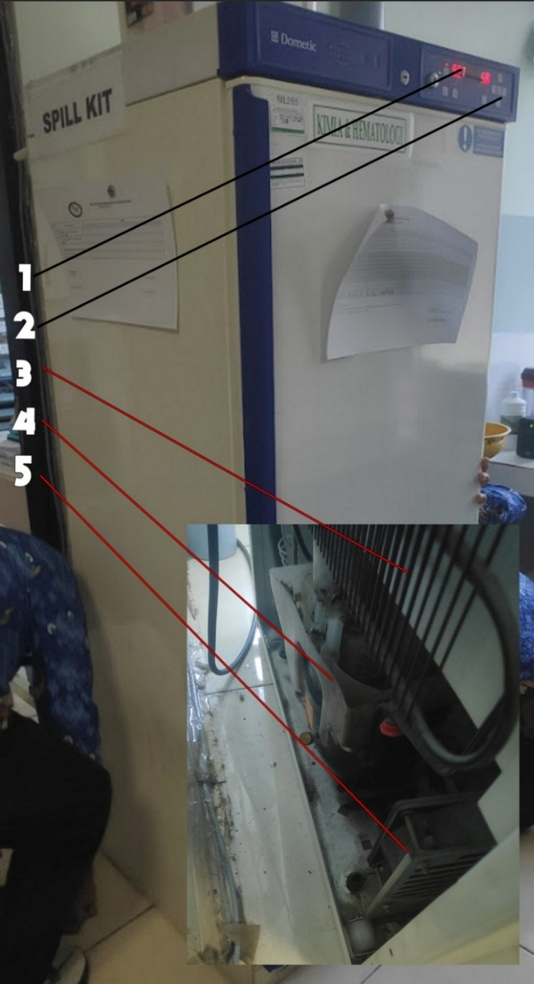

Gambar 3.9 Blood Bank Dometic ML 285

(Sumber : Dokumentasi Pribadi)

Keterangan:

1. 7 Segment.
2. *Controller*.
3. Evaporator.
4. Condenser.
5. Housing.
6. Blok diagram

AC

Fuse

Temperature Sensor

Control Panel

PSU

Processor

Compressor

Evaporator fan

Layar

(Sumber : Dokumentasi Pribadi)

1. Prinsip kerja

*AC* yang kemudian melewati *Fuse* sebagai pengaman dari lonjakan arus. Daya yang sudah aman ini kemudian disalurkan ke *PSU* yang mengubah dan mendistribusikan daya sesuai kebutuhan komponen elektronik lainnya. Selanjutnya, baik daya dari *PSU* maupun input data dari Temperature Sensor dan *Control Panel* akan masuk ke *Processor*. *Processor* bertindak sebagai "otak" utama sistem, yang menerima informasi suhu dari sensor dan perintah dari panel kontrol. Berdasarkan data suhu aktual dan pengaturan yang diinginkan, processor akan membuat keputusan untuk mengontrol operasi komponen pendingin serta menampilkan informasi kepada pengguna.

*Processor* kemudian mengirimkan sinyal kontrol ke Compressor untuk memulai siklus pendinginan ketika suhu naik di atas batas yang ditentukan. Kompresor akan memompa refrigeran ke Condenser lalu ke Evaporator, sehingga fan dapat membuat sirkulasi udara dingin yang ideal di dalam kulkas. Akhirnya, status operasi dan suhu internal kulkas akan ditampilkan pada Layar melalui *Processor*, memungkinkan pengguna untuk memantau dan memastikan kondisi penyimpanan darah yang optimal.

1. SOP penggunaan
2. Periksa kebersihan bagian luar. Pastikan pintu tertutup rapat dan segel karet pintu bersih.
3. Gunakan sarung tangan bersih saat menangani produk darah.
4. Susun produk darah dengan rapi sesuai kategori (golongan darah, jenis komponen) di rak yang telah ditentukan.
5. Jangan menumpuk produk darah terlalu padat; biarkan ruang untuk sirkulasi udara, terutama pada kipas evaporator yang mensirkulasi udara.
6. Tutup pintu dengan cepat setelah memasukkan atau mengeluarkan produk.
7. SOP pemeliharaan
8. Bersihkan bagian dalam kulkas (dinding, rak) dengan larutan *disinfektan* ringan dan lap bersih.
9. Bersihkan segel karet pintu dengan air sabun dan pastikan tidak ada kotoran yang menghalangi.
10. Bersihkan kumparan kondensor (biasanya di bagian belakang/bawah) dari debu menggunakan sikat lembut atau vacuum cleaner untuk memastikan aliran udara yang baik.
11. Uji fungsi alarm suhu tinggi/rendah secara berkala.
12. Verifikasi akurasi sensor suhu dengan termometer kalibrasi eksternal.
13. Troubleshooting

Tabel 3.12 Troubleshooting Blood Bank

|  |  |  |
| --- | --- | --- |
| Masalah | Penyebab | Solusi |
| Layar tidak menampilkan data / salah | Layar rusak atau kabel koneksi ke *Processor* longgar/rusak.  *Processor* tidak mengirim data ke Layar. | Periksa sambungan kabel. Kencangkan atau ganti komponen jika rusak. |
| Kulkas mati total / tidak ada daya | Sakelar ac mati / steker lepas.  *Fuse* putu  Kerusakan pada *PSU*. | Periksa dan nyalakan sakelar *AC*, pastikan steker terpasang kuat.  Ganti *fuse* yang putus dengan rating yang sama atau perbaikan/penggantian *PSU*.. |
| Suhu terlalu rendah | Sensor suhu tidak akurat / Rusak  *Processor* salah membaca/mengirim perintah.  Kipas tidak bisa mensirkulasikan udara. | Kalibrasi ulang atau ganti sensor suhu, processor.  Singkirkan benda yang menhalangi kipas untuk mensirkulasi udara. |

# BAB IV STUDI KASUS

* 1. Peralatan Diagnostik
     1. Electric bed patient

1. Spesifikasi alat

Tabel 4.1 Spesifikasi Electric Bed Patient

|  |  |
| --- | --- |
| Nama Alat | Electric Bed Patient |
| Merk | LINET |
| Tipe | Eleganza 2 |
| No Seri | 20180102993 |
| Pabrik Pembuat | LINET spol. s.r.o |
| Buatan | Republik Ceko |
| Ruangan | Isolasi |
| Kompetensi | Diagnostik |
| Tegangan | 230 V (*AC*) |
| Arus | 1.6 A |
| Keunggulan | 1. Mobilitas dan manuverabilitas tinggi 2. Teknologi digital secara penuh |

1. Hari/tanggal/jam

Rabu, 23 Juli 2025, 10:20 WITA.

1. Gejala kerusakan
2. Remote Kontrol dan kontrol panel lainnya tidak bisa digunakan.
3. Proses perbaikan
4. Mengecek kondisi serta menguji respon remote kontrol utama.
5. Menurunkan rel samping kasur untuk memudahkan perbaikan.
6. Melepas bed serta benda lain yang menutup kerangka kasur.
7. Membuka penutup kerangka atas kasur untuk melihat konektor serta processor dari electric bed patient.
8. Mengganti remote kontrol utama yang rusak dengan yang baru.
9. Flowchart

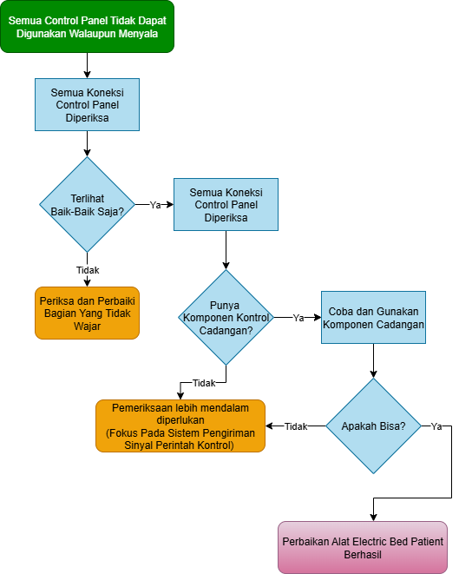

1. Analisa
2. Remote kontrol utama electric bed patient LINET Eleganza 2 rusak sehingga komponen remote yang lain tidak bisa digunakan, remote dapat rusak dikarenakan pasien atau staf yang tidak tahu cara menggunakan remote kontrol utama dengan baik atau faktor lain seperti komponen remote yang sudah tua.
3. Kabel putus atau sudah buruk, atau komponen seperti *motor* *Aktuator* yang sudah rusak.
4. Jika masalah tidak teratasi mungkin ada masalah dalam processor atau komputer electric bed patient.
5. Kesimpulan

Electric Bed Patient LINET Eleganza 2 (No Seri: 20180102993) di ruangan isolasi pada tanggal 23 Juli 2025, masalah utama yang teridentifikasi adalah tidak berfungsinya remote kontrol dan kontrol panel lainnya. Setelah dilakukan pemeriksaan dan pelepasan beberapa bagian untuk mengakses komponen internal, analisis menunjukkan bahwa remote kontrol utama yang rusak adalah penyebab utama kegagalan fungsi, kemungkinan karena kesalahan penggunaan oleh pasien/staf atau usia komponen. Dengan dilakukannya penggantian remote kontrol utama yang baru alat dapat berfungsi kembali.

1. Dokumentasi

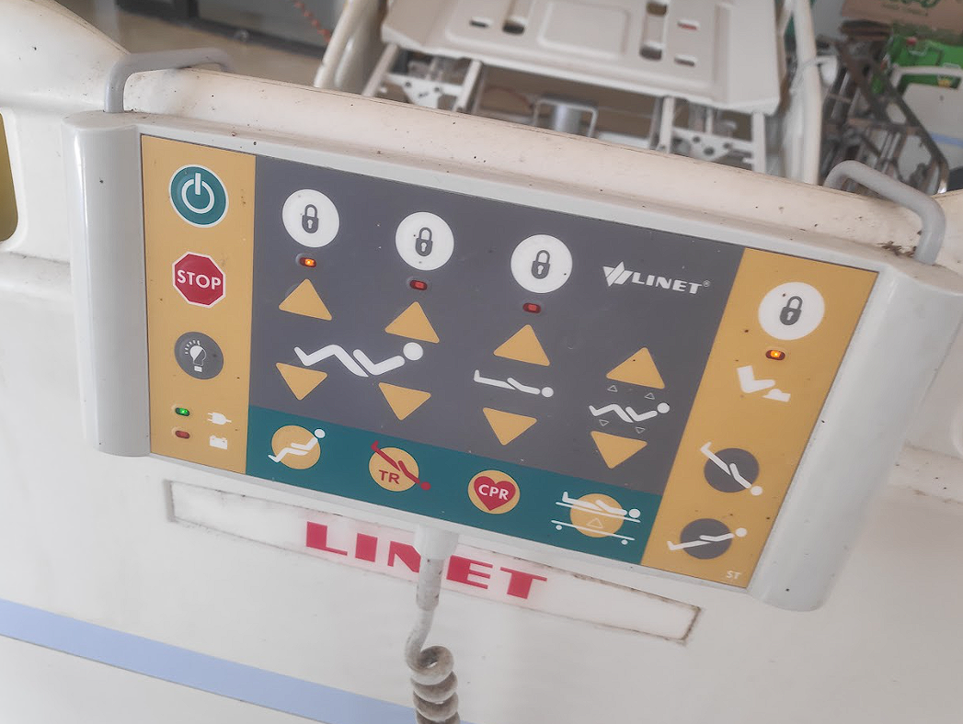

Gambar 4.1 Remote Utama Electric Bed Patient yang Rusak

(Sumber : Dokumentasi Pribadi)

* 1. Peralatan Radiologi
     1. General X-Ray

1. Spesifikasi alat

Tabel 4.2 Spesifikasi General *X-Ray*

|  |  |
| --- | --- |
| Nama Alat | General *X-Ray* |
| Merk | CANON |
| Tipe | RADREX |
| No Seri |  |
| Pabrik Pembuat | Canon Medical Systems Corporation |
| Buatan | Jepang |
| Ruangan | Radiologi |
| Kompetensi | Radiologi |
| Tegangan | 380 - 400 V (*AC*) |
| Arus | 10 - 500 mA |
| Keunggulan | 1. Kemampuan *diagnostik* luas 2. Kompatibilitas dengan sistem digital |

1. Hari/tanggal/jam

Kamis, 26 Juni 2025, 10:18 WITA.

1. Gejala kerusakan
2. Fitur penggerak dan pengarah pada Collimator & Movement *Control Panel* tidak bisa digunakan.
3. *Fuse* pengaman bagian board Collimator & Movemenet *Control Panel* putus.
4. Walaupun *fuse* diganti namun tetap putus berulang kali saat fitur penggerak dan pengarah digunakan.
5. Proses perbaikan
6. Membuka casing dari board Collimator & Movement Control Panel.
7. Kabel putus pada bagian board Collimator & Movement *Control Panel* disambung kembali.
8. Penggantian *fuse* yang baru lagi.
9. Flowchart

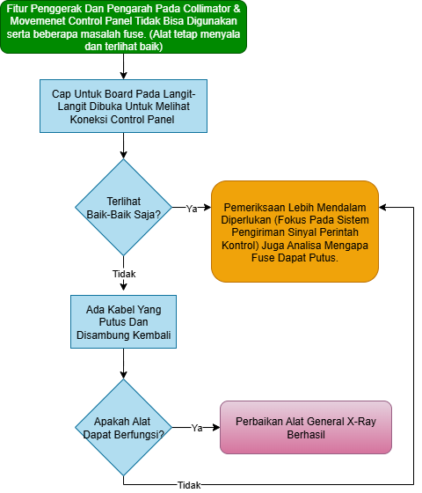

1. Analisa

Kabel putus kemungkinan karena kabel yang terlilit dan desain alat yang kurang “human error proof” dan ditambah staf yang memaksa fitur penggerak.

1. Kesimpulan

General *X-Ray* CANON RADREX di ruangan Radiologi pada tanggal 26 Juni 2025, masalah utama yang ditemukan adalah tidak berfungsinya fitur penggerak dan pengarah pada Collimator & Movement Control Panel, disertai putusnya *fuse* pengaman secara berulang meskipun telah diganti, Kabel putus bisa dipastikan akibat terlilit serta desain yang kurang "human error proof", diperparah oleh upaya paksa dari staf, menjadi penyebab utama masalah ini. Proses perbaikan melibatkan penyambungan kembali kabel yang putus pada board panel tersebut dan penggantian *fuse*.

1. Dokumentasi

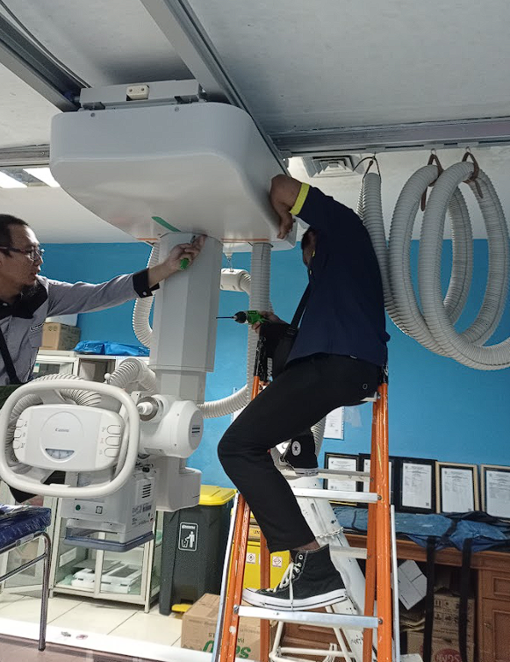

Gambar 4.2 Proses Perbaikan General *X-Ray*

(Sumber : Dokumentasi Pribadi)

* 1. Peralatan Bedah dan Anestesi

4.3.1 Suction pump

1. Spesifikasi alat

Tabel 4.3 Spesifikasi Suction Pump

|  |  |
| --- | --- |
| Nama Alat | Suction Pump |
| Merk | ESCHMANN |
| Tipe | VP25 |
| No Seri | V2CD-1F-1765 |
| Pabrik Pembuat | Eschmann equipment |
| Buatan | Inggris |
| Ruangan | Spesialis *Ortodonti* |
| Kompetensi | Bedah dan Anestesi |
| Tegangan | 230 V (*AC*) |
| Arus | 0.9 A |
| Keunggulan | 1. Kualitas premium buatan inggris 2. Mudah dirawat 3. Desain kecil |

1. Hari/tanggal/jam

Selasa, 1 Juli 2025, 11:21 WITA.

1. Gejala kerusakan
2. Suction pump tidak mau menyala walupun sakelar serta *fuse* baik-baik saja.
3. Semua komponen terlihat baik-baik saja dari luar semua tegangan pun tersambung setelah dicek dengan continuity test.
4. Proses perbaikan
5. Komponen *motor* dibuka karena rotor sangat keras.
6. *Motor* diberi lubricant dan dicoba untuk diputar.
7. Baling-baling pendingin *motor* yang rusak diganti.
8. Flowchart

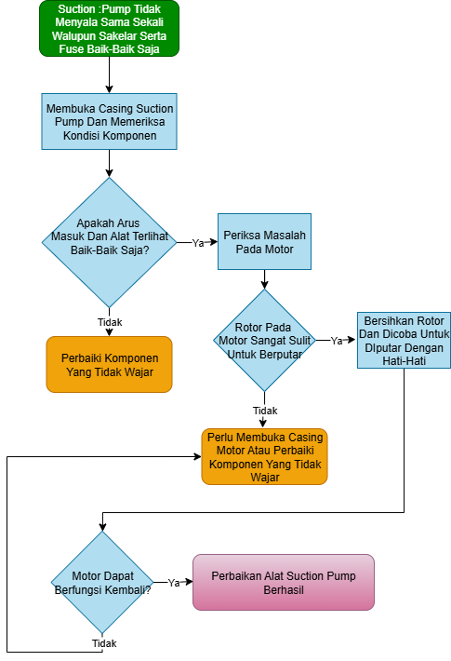

1. Analisa

Rotor dari *motor* sulit digerakkan karena ada bagian *motor* yang dipenuhi dengan lendir yang mengeras diperparah dengan karat dari *motor*, sehingga akhirnya rotor tidak bisa bergerak.

1. Kesimpulan

Suction Pump ESCHMANN VP25 (No Seri: V2CD-1F-1765) di Ruangan Spesialis *Ortodonti* pada tanngal 1 Juli 2025, gejala kerusakan menunjukkan alat tidak dapat menyala meskipun sakelar dan *fuse* dalam kondisi baik serta semua komponen terhubung berdasarkan continuity test. Setelah dilakukan pembongkaran *motor*, penyebab masalah adalah rotor *motor* yang macet akibat akumulasi lendir yang mengeras dan karat, sehingga rotor tidak dapat berputar. Penanganan dilakukan dengan pemberian pelumas pada *motor* dan penggantian baling-baling pendingin yang rusak sehingga dapat mengembalikan fungsi Suction Pump.

1. Dokumentasi

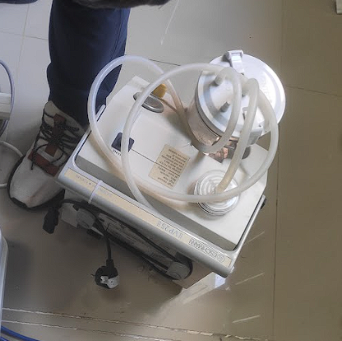

Gambar 4.3 Proses Perbaikan Suction Pump

(Sumber : Dokumentasi Pribadi)

* 1. Peralatan Life Support dan Life Saving

4.4.1 Patient monitor

1. Spesifikasi alat

Tabel 4.4 Spesifikasi Patient Monitor

|  |  |
| --- | --- |
| Nama Alat | Patient Monitor |
| Merk | Mindray |
| Tipe | Benevision N19 |
| No Seri |  |
| Pabrik Pembuat | Mindray Bio-Medical Electronics Co., Ltd. |
| Buatan | Tiongkok |
| Ruangan | ICU |
| Kompetensi | Life Support dan Life Saving |
| Tegangan | 220 V (*AC*) |
| Arus | 1.6 A |
| Keunggulan | 1. Layar besar 2. resolusi tinggi 3. Alarm pintar |

1. Hari/tanggal/jam

Kamis, 24 Juli 2025, 10:31 WITA.

1. Gejala kerusakan
2. *Bracket monitor* dinding tidak bisa tegap dalam keadaan tertentu.
3. Proses perbaikan
4. *Bracket monitor* terlihat dalam kondisi normal dari luar.
5. Baut di bawah bracket *monitor* dinding dikencangkan dengan kunci L.
6. Flowchart

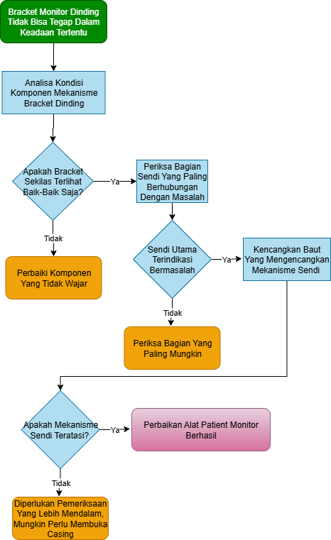

1. Analisa

Karena *monitor* dinding terlalu sering digerakkan sehingga baut menjadi tidak kencang.

1. Kesimpulan

Patient *Monitor* Mindray Benevision N19 di Ruangan ICU pada tanggal 24 Juli 2025, gejala kerusakan yang ditemukan adalah bracket *monitor* dinding tidak dapat tegak pada kondisi tertentu. Penyebab masalah ini adalah baut yang mengendur akibat seringnya *monitor* digerakkan, sehingga menyebabkan hilangnya kekokohan bracket. Proses perbaikan dilakukan dengan mengencangkan baut di bawah bracket menggunakan kunci L.

1. Dokumentasi

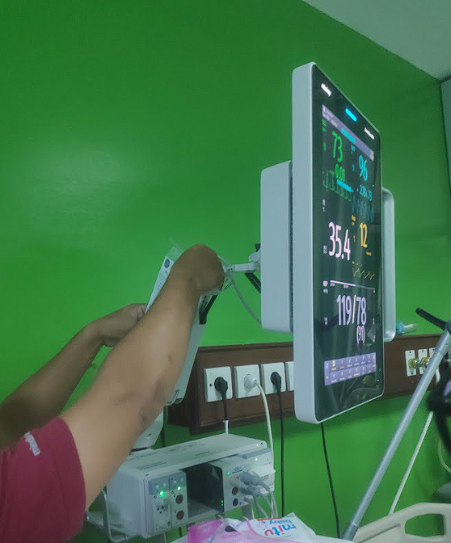

Gambar 4.4 Proses Perbaikan Patient *Monitor*

(Sumber : Dokumentasi Pribadi)

* 1. Peralatan Terapi
     1. UV Phototherapy

1. Spesifikasi alat

Tabel 4.5 Spesifikasi *UV* Photortherapy

|  |  |
| --- | --- |
| Nama Alat | *UV* Phototherapy |
| Merk | Daavlin |
| Tipe | Neolux |
| No Seri |  |
| Pabrik Pembuat | Daavlin Company |
| Buatan | Amerika Serikat |
| Ruangan | *Dermatologi* |
| Kompetensi | Peralatan Terapi |
| Tegangan | 220 V (*AC*) |
| Arus | 15 - 20 A |
| Keunggulan | 1. Kualitas Amerika Serikat 2. Spektrum *UV* yang terkontrol |

1. Hari/tanggal/jam

Senin, 7 Juli 2025, 13:30 WITA.

1. Gejala kerusakan
2. Pintu alat tidak dapat menutup sempurna atau kendor.
3. Proses perbaikan
4. Pintu dibuka terlebih dahulu.
5. Magnet pada mekanisme pengunci pintu didekatkan agar dapat menempel dengan rapat.
6. Flowchart

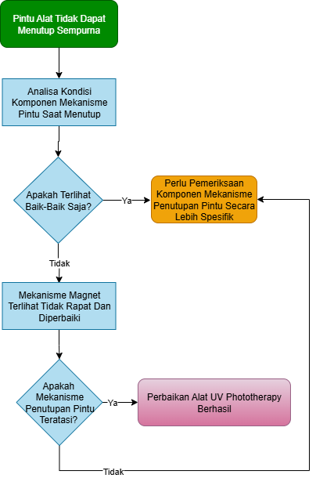

1. Analisa

Karena alat ternyata telah dari awal mengalami kerusakan mekanisme penutup, maka alat phototherapy cacat karena bawaan pabrik atau kesalahan dalam distribusi.

1. Kesimpulan

*UV* Phototherapy Daavlin Neolux di Ruangan *Dermatologi* pada tanggal 7 Juli 2025, gejala kerusakan yang ditemukan adalah pintu alat tidak dapat menutup sempurna atau kendor. Penyebab kerusakan mekanisme penutup ini kemungkinan besar merupakan cacat bawaan pabrik atau kesalahan selama proses distribusi alat. Proses perbaikan dilakukan dengan membuka pintu dan mendekatkan magnet pada mekanisme pengunci pintu.

1. Dokumentasi

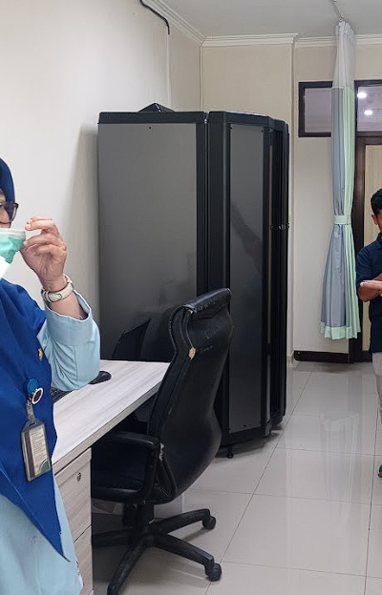

Gambar 4.5 Proses Perbaikan *UV* Phototheraphy

(Sumber : Dokumentasi Pribadi)

* 1. Peralatan Laboratorium Klinik
     1. Blood Bank

1. Spesifikasi alat

Tabel 4.6 Spesifikasi Blood Bank

|  |  |
| --- | --- |
| Nama Alat | Blood Bank |
| Merk | Dometic |
| Tipe | ML285 |
| No Seri |  |
| Pabrik Pembuat | Dometic (Zhuhai) Technology Co., Ltd. |
| Buatan | Tiongkok |
| Ruangan | Laboratorium |
| Kompetensi | Laboratorium Klinik |
| Tegangan | 220 V (*AC*) |
| Arus | 0.6 A |
| Keunggulan | 1. Keamanan penyimpanan darah 2. Stabilitas suhu tinggi |

1. Hari/tanggal/jam

Selasa, 17 Juni 2025, 10:19 WITA.

1. Gejala kerusakan
2. Kulkas tidak dingin, walaupun menyala.
3. Stop kontak serta kabel dan komponen kulkas semuanya dalam kondisi baik.
4. Proses perbaikan
5. Komponen-komponen kulkas diamati, setelah dilihat baik-baik saja seperti tidak ada yang rusak.
6. Ada barang-barang laboratorium yang menghalangi kipas dari bagian komponen evaporator.
7. Barang dipindahkan agar sirkulasi udara pendinginan dapat berjalan dengan ideal.
8. Flowchart

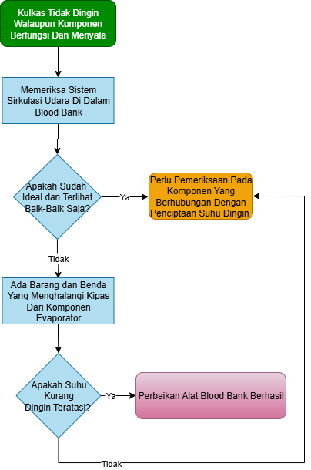

1. Analisa
2. Kipas dari bagian komponen evaporator tidak terlalu jelas jika hanya dilihat sekilas.
3. Staf laboratorium pengguna kulkas perlu diberi pemahaman mengenai mekanisme sirkulasi udara dari kipas.
4. Kesimpulan

Blood Bank Dometic ML285 di Ruangan Laboratorium pada tanggal 17 Juni 2025, gejala kerusakan menunjukkan kulkas menyala namun tidak menghasilkan pendinginan, sementara stop kontak, kabel, dan komponen eksternal lainnya dalam kondisi baik. Proses perbaikan mengidentifikasi bahwa masalah pendinginan disebabkan terhalangnya kipas oleh barang-barang laboratorium. Setelah barang-barang tersebut dipindahkan untuk mengembalikan sirkulasi udara yang ideal, kulkas kembali berfungsi normal, menunjukkan bahwa kurangnya pemahaman staf mengenai pentingnya sirkulasi udara kipas menjadi faktor penyebab utama.

1. Dokumentasi

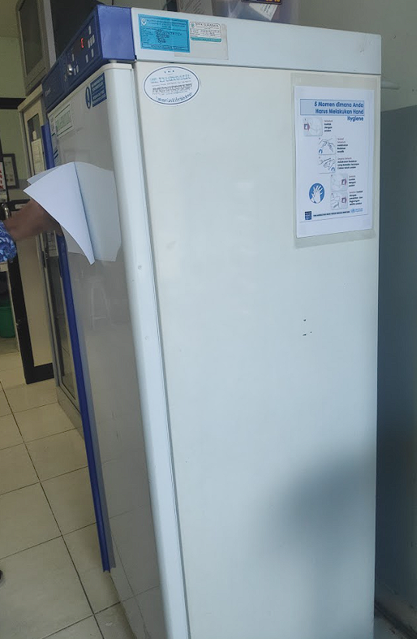

Gambar 4.6 Proses Perbaikan Blood Bank   
(Sumber : Dokumentasi Pribadi)

# BAB V PENUTUP

* 1. Kesimpulan

Secara umum, sejumlah kerusakan alat medis yang terjadi terutama disebabkan oleh faktor penggunaan yang kurang tepat, desain yang tidak optimal dalam mencegah kesalahan penggunaan, dan kondisi fisik komponen yang menurun akibat usia atau paket distribusi. Contohnya adalah kerusakan remote kontrol pada Electric Bed LINET Eleganza 2 yang kemungkinan disebabkan oleh kesalahan penggunaan atau usia komponen, serta kerusakan kabel pada General *X-Ray* CANON RADREX yang diperparah oleh desain yang kurang "human error proof" dan tindakan paksa staf. Selain itu, masalah mekanis seperti macetnya rotor pada Suction Pump akibat akumulasi lendir, serta keausan baut pada bracket Patient *Monitor* yang mengendur akibat sering digerakkan juga menjadi penyebab kegagalan fungsi alat. Di sisi lain, beberapa kerusakan dapat diperbaiki dengan tindakan sederhana dan menjaga kebersihan serta tata letak yang benar, seperti penanganan pada Blood Bank Dometic ML285 yang bermasalah karena sirkulasi udara terhalang oleh barang di sekitar kipas, dan perbaikan *UV* Phototherapy Daavlin Neolux yang disebabkan oleh mekanisme penutup dengan magnet pengunci yang longgar. Hal ini menunjukkan pentingnya edukasi staf mengenai penggunaan, perawatan, dan penempatan alat medis yang tepat agar fungsi alat dapat terjaga optimal.

* 1. Saran
     1. Bagi Rumah Sakit

Diharapkan RSUD Taman Husada Bontang dapat terus meningkatkan kualitas fasilitas sarana dan prasarana, khususnya dalam hal alat kesehatan dan pengembangan teknologi yang lebih mutakhir, guna mendukung pelayanan medis yang optimal.

* + 1. Bagi Mahasiswa

Disarankan agar mahasiswa/i senantiasa proaktif dalam memperluas wawasan dan pengetahuan mereka, terutama dalam memahami secara mendalam berbagai jenis alat kesehatan yang ada di lingkungan rumah sakit.

* + 1. Bagi Institusi Pendidikan

Institusi Pendidikan diharapkan dapat memberikan pembekalan yang lebih komprehensif kepada mahasiswa/i mengenai lingkup kerja dan dinamika kegiatan di rumah sakit sebelum pelaksanaan *PKL*, agar mereka lebih siap menghadapi tantangan di lapangan. Selain itu, penting juga untuk mensosialisasikan pedoman penyusunan laporan yang baik dan benar, serta menyediakan alokasi waktu khusus bagi mahasiswa/i untuk menyelesaikan laporan mereka.lebih siap dalam menghadapi pekerjaan di rumah sakit. Mensosialisasikan mengenai susunan laporan yang baik dan benar serta memberikan waktu khusus bagi mahasiswa/i nya untuk menyelesaikan laporan.

# Daftar Pustaka

Adreyan, E. (n.d.). *X-Ray Konvensional.* From SCRIBD: https://www.scribd.com/presentation/560603155/X-RAY-KONVENSIONAL-PPT

American Academy of Dermatology Association. (n.d.). *Psoriasis treatment: Phototherapy.* From American Academy of Dermatology Association Website: https://www.aad.org/public/diseases/psoriasis/treatment/medications/phototherapy

LINET. (n.d.). *Smart acute bed*. From LINET Website: https://www.linet.com/en/products/beds-stretchers-chairs/acute-care/eleganza-2

Makarim, F. R. (2022). *X-Ray.* From Halodoc: https://www.halodoc.com/kesehatan/x-ray

Muara Sakti Utama. (2024, August 18). *Mengenal Suction Pump: Pengertian dan Fungsinya untuk Instansi Kesehatan.* From PT Muara Sakti Utama Web Site: https://msutama.co.id/mengenal-*suction*-pump-pengertian-dan-fungsinya-untuk-instansi-kesehatan/

Onemed. (n.d.). *Patient Monitor Adalah: Simak Fungsi, Jenis & Cara Kerja.* From Onemed Web Site: https://onemedstore.id/patient-*monitor*-adalah/

*RSUD Taman Husada Bontang*. (n.d.). From https://rsud.bontangkota.go.id/

Shinetech Medical. (n.d.). *Apa Itu Patient Monitor ?* From Shinetech Medical Appliances Web Site: https://shinetechmedical.com/apa-itu-patient-*monitor*/

SYAF. (2023, Maret 4). *BENEFITS OF BLOOD BANK REFRIGERATOR.* From SYAF Web Site: https://syaf.co.id/manfaat-blood-bank-refrigerator/

UNAIR. (2022, Agustus 5). *Fototerapi Narrowband Ultraviolet B (NB-UVB) pada Psoriasis.* From UNAIR Website: https://unair.ac.id/fototerapi-narrowband-ultraviolet-b-nb-uvb-pada-psoriasis/

# Lampiran

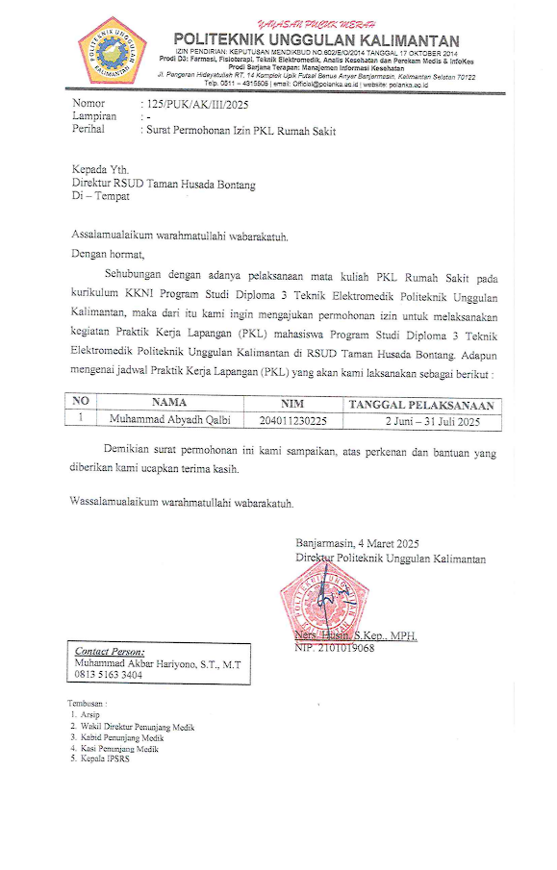Lampiran 1 Surat Ijin Permohonan *PKL*

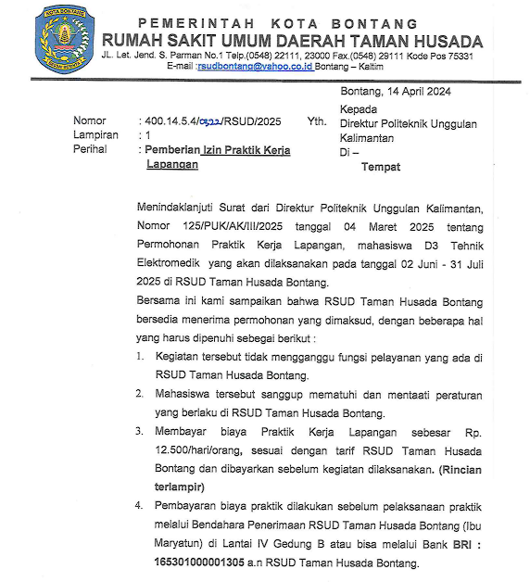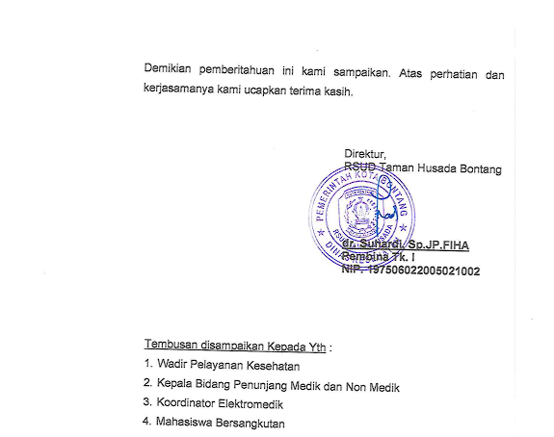

Lampiran 2 Surat Ketersediaan Lahan Praktik Sebagai Tempat *PKL*

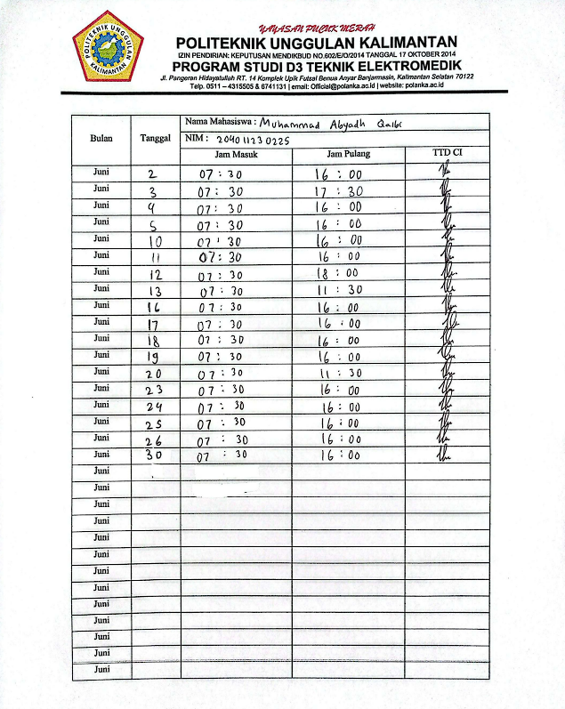

Lampiran 3 Presensi Kegiatan Harian *PKL* Bulan Juli

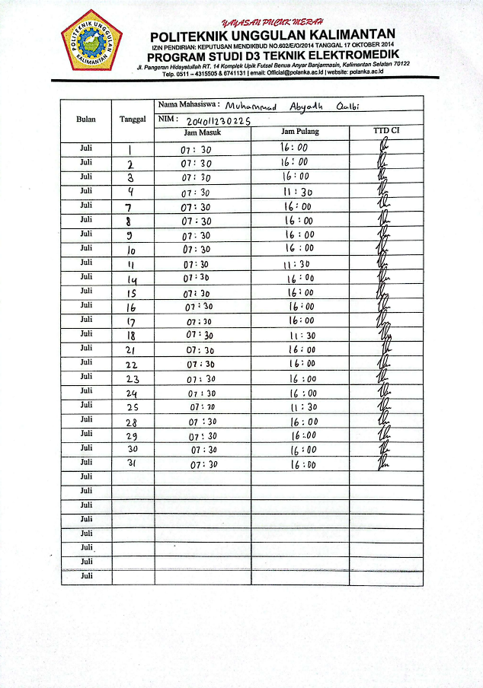Lampiran 4 Presensi Kegiatan Harian *PKL* Bulan Juni

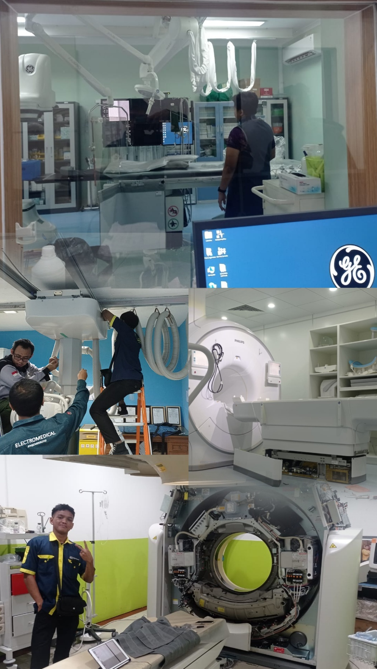

Lampiran 5 Dokumentasi Kegiatan *PKL*